Приложение

к решению совета депутатов МО «Город Отрадное»

от «11» января 2023 года № 2

**Содержание:**

ВВЕДЕНИЕ…………………………………………………………………….……………………………….……………..……….. 2

РАЗДЕЛ 1. Социально-экономическое развитие города Отрадное………………………………..………………..………..3

РАЗДЕЛ 2. Бюджетная политика муниципального образования «Город Отрадное»………………………………………………...........................................................................……………….……..14

РАЗДЕЛ 3. Архитектура, градостроительство и землепользование. Муниципальная собственность……………………………………………………………………………………………………………….….….….21

РАЗДЕЛ 4. Жилищно-коммунальное хозяйство………………………………......................................………….…………24

РАЗДЕЛ 5. Обеспечение безопасности жизнедеятельности граждан…………………….……………….…………….....49

5.1 Организация безопасности жизнедеятельности граждан*..........* .............................................................................49

5.2 Работа отдела по обеспечению деятельности комиссии по делам несовершеннолетних и защите их прав администрации МО «Город Отрадное»*....................................................................................*…………………….. 56

РАЗДЕЛ 6. Деятельность военно-учетного стола……………………………………………………..…………..……………65

РАЗДЕЛ 7. Социальная политика…………………………………………………………………………………..……………...67

Муниципальное бюджетное учреждение культуры Культурный Центр «Фортуна»…………………..…………………..67

Развитии физической культуры и спорта ……………………………………………………………………...………….…….74

Мероприятия социальной направленности. ………………………………………………………………………………….….78

Муниципальное казенное учреждение «Отрадненская городская библиотека»…………………………………………..83

Работа инициативных комиссий г. Отрадное…………………………………………………………………………………….90

Взаимодействие с Советом ветеранов г. Отрадное……………………………………………………………...…………….92

Работа поисковых отрядов……………………………………………………………………………………………………….....96

РАЗДЕЛ 8. Информационная политика…………………………………………………………………..……………………….97

РАЗДЕЛ 9. Документационная и правовая деятельность администрации. Муниципальная служба…………………………………………………………………………………………………………………..………………99

Основные задачи на 2023 год………………………………………………………………………………………………..……109

ВВЕДЕНИЕ

В отчетном 2022 году администрация осуществляла возложенные полномочия, определенные Уставом, Положением об администрации. Деятельность администрации была направлена на решение вопросов местного значения, вопросов, поставленных советом депутатов, осуществление отдельных государственных полномочий, переданных городскому поселению согласно законодательству.

Работа велась в тесном взаимодействии с территориальными и федеральными органами исполнительной власти, государственными органами исполнительной власти Ленинградской области, органами местного самоуправления Кировского муниципального района, руководителями хозяйствующих субъектов и трудовыми коллективами, с вовлечением общественных организаций, активной части населения города Отрадное.

Осуществляя возложенные полномочия, администрация города стремилась обеспечить организацию, поддержание и развитие всех процессов муниципального управления в целях повышения благосостояния, качества жизни, развития партнерства с органами государственной власти и деловыми кругами города, района и Ленинградской области.

В настоящих материалах представлена деятельность органов местного самоуправления города Отрадное по решению вопросов местного значения, обеспечению комфортности, безопасности проживания жителей.

Показатели, характеризующие социально-экономическое развитие муниципального образования в 2022 году сформированы на основе статистических данных.

**РАЗДЕЛ 1. Социально-экономического развитие города Отрадное**

На 1 января 2023 года по прогнозным показателям число жителей г. Отрадное составило **26061 человек.**

Число родившихся за 9 месяцев 2022 год составляет 114 человек, что на 5 % меньше соответствующего периода прошлого года (120 человек).

Число умерших за 9 месяцев 2022 год составляет 226 человек, что равно соответствующему периоду прошлого года (226 человек).

В области демографической ситуации за последние 3 года лет произошли следующие изменения по рождаемости:

|  |  |  |
| --- | --- | --- |
| **2020 год** | **2021 год** | **2022 год за 9 месяцев** |
| **152** | 154 | 114 |

Число умерших за отчетный период по прогнозным показателям составляет 319 человек, что на 5,6 % больше соответствующего периода прошлого года (302 человека).

|  |  |  |
| --- | --- | --- |
| **2020 год** | **2021 год** | **2022 год за 9 месяцев** |
| **302** | **312** | **226** |

Коэффициент естественного прироста по прогнозным показателям:

|  |  |  |
| --- | --- | --- |
| **2020 год** | **2021 год** | **2022 год за 9 месяцев** |
| **- 5,7** | **-6,1** | **- 4,34** |

Коэффициент рождаемости по прогнозным показателям:

|  |  |  |
| --- | --- | --- |
| **2020 год** | **2021 год** | **2022 год за 9 месяцев** |
| **6,0** | **5,92** | **4,42** |

Коэффициент смертности по прогнозным показателям:

|  |  |  |
| --- | --- | --- |
| **2020 год** | **2021 год** | **2022 год за 9 месяцев** |
| **10,9** | **11,99** | **8,75** |

**Экономическое развитие муниципального образования**

По итогам 2022 года МО «Город Отрадное» удалось сохранить положительную динамику развития территории, большинство показателей, характеризующих социально-экономическое положение за данный период имеют положительную тенденцию, что свидетельствует как об интенсивности социально-экономических процессов в муниципальном образовании, так и об эффективности экономической политики.

Экономика города Отрадное сохраняет положительную динамику, но этот рост требует активизации системы управления, кардинального повышения эффективности муниципального аппарата, раскрепощения экономического и творческого потенциала города. Решение этих задач должна обеспечить сбалансированная стратегия развития. В этих целях и для информирования жителей и всех заинтересованных сторон администрация разработала Концепцию социально-экономического развития Отрадненского городского поселения Кировского муниципального района Ленинградской области на период до 2030 года.

**Промышленность**

*Экономическая структура города Отрадное представлена предприятиями*

ОАО «Ленинградский судостроительный завод «Пелла»

ООО «ЛСР. Стеновые материалы -Северо-Запад»

ООО «Фильтровальные материалы»

ООО «НЭМО»

ООО «БРИГАНТИНА»

группа компаний «Арис»

Среди сфер основной производственной деятельности на территории г.Отрадное:

●судостроение и буксиростроение;

● судовая отделка;

● производство пищевой продукции

● производство кирпича

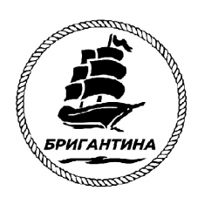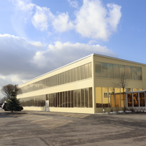 **ООО "Бригантина" -** основано в 2017 году. С октября 2019 года организация начала свою деятельность в качестве производителя дельных вещей и комплектующего оборудования судов (кораблей). Желание полностью удовлетворить требования и ожидания Заказчиков, а также необходимость сохранения позиций среди конкурентов в области машиностроения и судостроения сподвигли организацию к стремительному росту и развитию.   
В течение 2022 года [ООО "Бригантина"](https://www.korabel.ru/catalogue/company/brigantina/o_kompanii.html) эффективно внедряет новое оборудование и технологии, а также оказывает комплекс услуг по разработке дизайн — проектов и конструкторской документации. Постоянное совершенствование технологий, применение современного обрабатывающего оборудования, использование оригинальных конструктивных решений позволяют поддерживать качество продукции и услуг на высоком технологическом уровне, которое было оценено Заказчиками, одобрено Российским морским Регистром судоходства и НИИ КВ ВМФ.   
На текущий момент в планы организации входит активное продолжение работ в направлении импортозамещения. Реалии сегодняшнего дня говорят о том, что данные работы очень необходимы для развития, как производства дельных вещей, так и судостроительной отрасли в целом. Опыт большинства сотрудников компании в сочетании с далеко идущими планами руководства даёт право организации занимать достойное место на рынке аналогичных услуг.

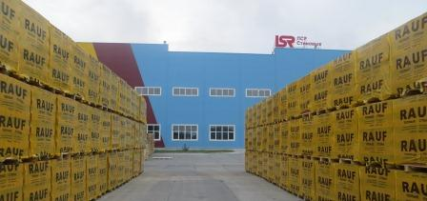 ***ООО «ЛСР. Стеновые материалы - Северо-Запад»*** - Никольский кирпичный завод (НКЗ) специализируется на выпуске кирпича. Завод является одним из крупнейших в регионе. Качество товара соответствует всем необходимым требованиям и подтверждается сертификатами. В качестве расходного материала для производства продукции использует качественное сырье. Выпуск керамических клинкерных изделий в широком ассортименте был начат в июне 2013 года на уникальной высокотехнологичной линии, годовая мощность которой на сегодняшний день составляет не менее 25 млн штук «условного» кирпича. Экологически чистое минеральное сырье высокого качества, голубая кембрийская глина, добывается в крупнейшем российском месторождении на территории Ленинградской области.

**Кирпич ЛСР – это на сегодняшний день целая линейка изделий:**

* «рядовой» (то есть строительный) кирпич, включая кирпич полнотелый и пустотелый,
* «лицевой» (то есть облицовочный) кирпич в ассортименте расцветок и фактур,
* поризованная керамика, в том числе блоки крупного формата с особой структурой для возведения теплых стен.

      Кирпич ЛСР – это первый и единственный отечественный производитель клинкера, осуществляющий выпуск массовых серий клинкера для мощения (тротуарного клинкера) и фасадного клинкера; продукция ничуть не уступает европейским брендам по качеству, а по части расценок - выгодно отличается.

      И предприятие, и продукция неоднократно становились лауреатами и победителями конкурсов «Лидер строительного качества» и «Строитель года», «Всероссийский конкурс на лучшую строительную организацию, предприятие строительных материалов». Группа ЛСР также обладает знаком качества «Сделано в Петербурге».

 **ООО «Фильтровальные материалы» -** предприятие по производству фильтровальных материалов для автомобильной промышленности, промышленного назначения, для лабораторий, а также прочих специализированных сортов бумаги, при этом сложность производства многих из них не уступает сложности производства бумаг типа Security. Мощности фабрики по выпуску фильтровальных и лабораторных бумаг способны удовлетворить потребности всего рынка России. Фабрика имеет современную лабораторию для испытаний фильтровальных материалов, а также испытательный стенд Palace 2000 Millennium немецкого производства.

### OOO&quot;Невское электро-монтажное общество&quot; НЭМО OOO «Невское электро-монтажное общество» НЭМО - основная деятельность предприятия проектирование и изготовление:

* главных распределительных щитов (ГРЩ), электрораспределительных устройств (ЭРУ), пультов управления судном (ПУС), распределительных щитов и щитов автоматики,
* средств навигации, радиосвязи, систем ГГС, сигнально-отличительных огней,
* аварийно-предупредительных систем (АПС) и систем автоматического управления техническими средствами (САУ ТС),
* в соответствии с требованиями РМРС, РРРС, ISO, DNV GL.

**Разработка технических спецификаций**, рабочей и проектной документации.

**Выполнение всего комплекса электромонтажных работ**, включая технологическую подготовку на судах, промышленных объектах, в т.ч.:

* изготовление и монтаж слесарного насыщения,
* прокладка кабеля.

**Производство металлических корпусов, консолей, стоек, пультов управления**

* индивидуальный подход

**Сборка электрощитов и оборудования:**

* силовых, освещения, управления,
* систем автоматики, ГРЩ, АРЩ, ЗРЩ, АПС – на комплектующих от компаний Schneider Electric, АВВ, Siemens и прочие;
* изготовление и сборка шинопровода;
* сборка и монтаж в корпусах Rittal, Eldon и других производителей по требованию заказчика;
* проведение испытаний готовой продукции и технический контроль.

За столь продолжительное время работы в данной области, Компания зарекомендовала себя как надежный, стабильный партнер, отвечающий всем требованиям заказчика. Конкурентоспособность обеспечивается высоким качеством выполняемых работ, снижением уровня риска для заказчика, в том числе при выполнении государственных оборонных заказов. Благодаря слаженной и эффективной работе специалистов высокой квалификации, ООО «НЭМО» пользуется заслуженным авторитетом среди предприятий судостроительной промышленности.

**Развития малого и среднего бизнеса**

Количество субъектов малого и среднего предпринимательства на территории г. Отрадное к концу 2022 года составило 866, из них 644 – индивидуальные предприниматели, 222- юридические лица. Малых и средних предприятий - 20, микро предприятий – 846.

Основные направления развития малого и среднего бизнеса:

- оптовая и розничная торговля;

- организация общественного питания;

- оказание парикмахерских и косметических услуг;

- производство и реализация швейных изделий;

- автомобильные перевозки грузов и пассажиров;

- техническое обслуживание автомобилей (ремонт, автомойка, автостоянки);

- медицинские услуги разной направленности;

- производство мебели, окон, дверей.

Структура и развитие потребительского рынка города.

Диаграмма. Объекты общественного питания.

Система общественного питания в настоящее время несколько утратила свою популярность в традиционном понимании. На смену пришли предприятия быстрого питания, бистро и т.д.

Мир вокруг нас стремительно поменялся и к пандемии коронавируса никто готов не был, в том числе предприятия общественного питания. Поток гостей снизился, спрос на доставку увеличился. Безвыходная ситуация заставила общепит выйти в онлайн.

Карантин закрепил тренд на отказ от лишних контактов между людьми — что дало толчок внедрению технологий бесконтактных покупок.

Ещё один тренд — развитие самовывоза. Интерес к услуге понятен — самовывоз решает самую неприятную проблему доставки, а карантинные ограничения в магазинах и ресторанах уже дали людям возможность на собственном опыте понять, как всё работает.

Диаграмма. Объекты бытового обслуживания.

Современная структура рынка платных услуг МО «Города Отрадное:

* бытовые и жилищно-коммунальные услуги;
* услуги связи;
* услуги пассажирского транспорта;
* рекреационные, медицинские, оздоровительные услуги;
* услуги учреждений культуры;
* услуги правового характера и банковской системы и ряд других.

Сектор платных услуг МО «Город Отрадное» составляют бытовые услуги населению:

* ремонт и индивидуальный пошив одежды и обуви;
* химчистка и крашение;
* оздоровительные услуги;
* услуги прачечных;
* ремонт бытовой техники и телерадиоаппаратуры;
* ремонт и техобслуживание автотранспортных средств;
* ремонт часов;
* ремонт и изготовление мебели;
* ремонт квартир;
* услуги бань, саун;
* услуги фотоателье;
* услуги парикмахерских;
* ритуальные услуги и другие услуги.

Обеспеченность предприятиями бытового обслуживания в целом на территории МО «Город Отрадное» на бытовые услуги удовлетворяется на 70—80%, поскольку часть населения не имеют экономической возможности пользоваться ими вследствие высоких цен, которые устанавливают предприятия бытового обслуживания.

Потребительский рынок — это сфера экономики города, где наиболее быстро и масштабно идет процесс возникновения новых хозяйствующих субъектов, в первую очередь малых предприятий.

Диаграмма. Объекты, осуществляющие деятельность в сфере розничной торговли.

Наиболее развитым и масштабным видом на территории МО «Город Отрадное» является торговля.

С 2015 года администрацией совместно с Фондом поддержки малого бизнеса Кировского района реализуется муниципальная программа «Развитие и поддержка малого и среднего предпринимательства на территории МО «Город Отрадное».

Цель программы:

1. Создание благоприятных условий для развития малого и среднего предпринимательства и повышение его роли в решении социальных и экономических задач МО «Город Отрадное».
2. Рост численности занятых в секторе малого и среднего предпринимательства.
3. Повышение доходов и уровня социальной защищенности работников малого и среднего предпринимательства.

Программа призвана увеличить долю малых и средних предприятий в приоритетных сферах деятельности таких как промышленность, строительство, жилищно-коммунальное хозяйство, туризм и организация досуга, бытовое обслуживание населения.

Диаграмма. Количество субъектов малого и среднего предпринимательства за 3 года

**Труд и занятость населения**

1. **Среднесписочная численность работников по предприятиям города**

|  |  |  |  |  |
| --- | --- | --- | --- | --- |
|  |  | **2022 год за 9 месяцев** | **2021 год** | **2020 год** |
| Среднесписочная численность работников - всего |  | **4065** | **5012** | **5371** |
| *по видам экономической деятельности* | | | | |
| обрабатывающие производства | человек | **2130** | **2961** | **2856** |

2**. Объем отгруженных товаров собственного производства, выполненных работ и услуг по организациям Ленинградской области, не относящимся к субъектам малого предпринимательства (включая средние предприятия), средняя численность работников которых превышает 15 человек** (чистый ОКВЭД)

|  |  |  |  |  |
| --- | --- | --- | --- | --- |
|  |  | **2022 год за 9 месяцев** | **2021 год** | **2020 год** |
| Всего | **Тыс.руб.** | **21876578,7** | **22454842,2** | **29410587** |
| Обрабатывающие производства | **Тыс.руб.** | **20848449,0** | **19935878,3** | **25996899** |

Занятость населения является важным критерием социально- экономической ситуации, так как обеспечение на территории города экономического благополучия, увеличение денежных доходов жителей г.Отрадное напрямую зависит от обеспеченности трудоспособного населения стабильной, достойно оплачиваемой работой.

**Среднемесячная номинальная начисленная заработная плата в расчете на 1 работника на 01.09.2022г. по прогнозным показателям составляет** – **71 230,2 руб. (01.09.2020 год – 65 868 руб., а на 01.09.2020 – 63 042 руб.).**

По прогнозным показателям на 01.01.2022 г. численность безработных, зарегистрированных в органах государственной службы занятости населения, проживающих в г. Отрадное, составляет 50 человек (уровень безработицы составил 0,30%), а по состоянию на 01.01.2021 года численность безработных, зарегистрированных в органах государственной службы занятости населения, проживающих в г. Отрадное, составила 45 чел. Составила (уровень безработицы составил 0,3%).

Количество вакансий, заявленных работодателями г. Отрадное по прогнозным показателям на 01.01.2022 составляет 380 вакансий. а по состоянию на 01.01.2021 года составила 322 вакансии.

**РАЗДЕЛ. 2 Бюджетная политика муниципального образования «Город Отрадное»**

**Общие итоги исполнения бюджета**

**МО «Город Отрадное» по доходам за 2022 год**

Бюджет муниципального образования за 2022 год выполнен по доходам в сумме 255 577,1 тыс. руб. - на 101 % к утвержденному плану.

|  |  |  |  |
| --- | --- | --- | --- |
| Наименование показателя | План отчетного периода | Факт отчетного периода | % исполнения к плану за 2022 год |
| *1* | *2* | *3* | *4* |
| **Налоговые доходы** | 126 589,9 | 126 132,8 | 99,6 |
| **Неналоговые доходы** | 33 870,5 | 37 532,4 | 110,8 |
| **Безвозмездные поступления** | 92 093,5 | 91 911,9 | 99,8 |
| **Всего доходов** | 252 553,9 | 255 577,1 | 101,2 |
| **Всего расходов** | 294 889,0 | 287 306,5 | 97,4 |
| **Дефицит бюджета (-), профицит (+)** | -42 335,1 | -31 729,4 | **X** |

тыс.руб.

По итогам исполнения бюджета МО «Город Отрадное»по состоянию на 01.01.2023 года:

Бюджетные назначения по собственным доходам бюджета МО «Город Отрадное» на 2022 год составляют – 163 665,2 тыс. руб., в том числе:

– по налоговым доходам – 126 132,8 тыс. руб. (77% от общей суммы),

– по неналоговым доходам – 37 532,4 тыс. руб. (23% от общей суммы).

По сравнению с АППГ поступление налоговых и неналоговых доходов увеличилось на 3 204,8 тыс. руб. Это связано с увеличением доходов от арендной платы за земельные участки и налога на доходы физических лиц.

Из общей суммы собственных доходов бюджета МО «Город Отрадное» наибольший удельный вес занимают:

- налог на доходы физических лиц – 52,2%,

- земельный налог – 15,9%,

- доходы, получаемые в виде арендной платы за земельные участки – 13,8%.

* 1. **Налоговые доходы**

В структуре налоговых поступлений основными доходными источниками являются:

- налог на доходы физических лиц – 67,7%,

- земельный налог –20,6%,

- налог на имущество физических лиц – 7,6%,

- акцизы – 4,1 %.

* 1. **Неналоговые доходы**

В структуре неналоговых поступлений основными доходными источниками являются:

1. Доходы от использования имущества, находящегося в государственной и муниципальной собственности –28 911,1 тыс. руб. (77% от общей суммы).
2. Доходы от продажи материальных и нематериальных активов – 5 089,4 тыс. руб. (13,6% от общей суммы).
3. Доходы от оказания платных услуг – 1 789,6 тыс.руб. (4,8% от общей суммы).
   1. **Безвозмездные поступления.**

Структура безвозмездных поступлений в 2021 году сложилась следующая:

- дотация на выравнивание бюджетной обеспеченности в размере 27 836,2 тыс. рублей;

- целевые субсидии на софинансирование мероприятий, проводимых администрацией МО «Город Отрадное» в сфере жилищно-коммунального хозяйства и социально-культурной деятельности в размере 60 118,6 тыс. рублей;

- субвенции на исполнение отдельных государственных полномочий, таких как первичный воинский учет, профилактика безнадзорности и административные правоотношения в размере 3 519,2 тыс.рублей,

- иные межбюджетные целевые трансферты из бюджета Кировского муниципального района – 381,3 тыс.руб.,

-поступления по договорам пожертвования – 238,2 тыс. рублей.

Доля безвозмездных поступлений в доходной части бюджета г. Отрадное пока составляет 36 % от общего размера полученных доходов. Это говорит о том, что администрацией города Отрадное ведется постоянная работа, направленная на включение муниципального образования в государственные программы Правительства Ленинградской области и Федеральные национальные проекты, которые позволили получить дополнительные средства в бюджет для решения социально-экономических задач города.

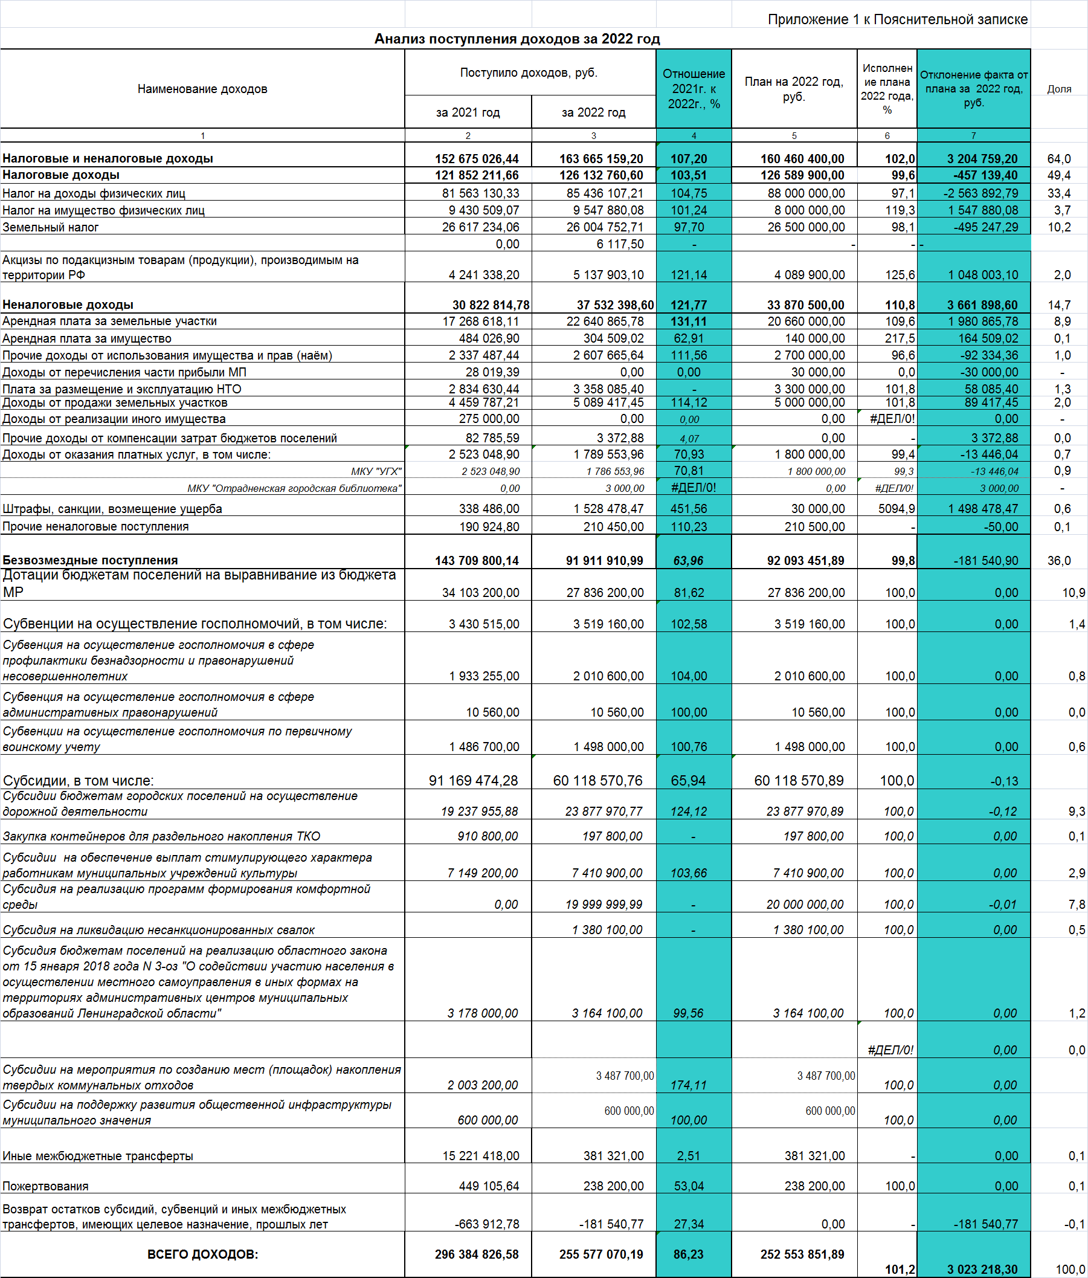

Расходы бюджета города

Фактическое исполнение бюджета МО «Город Отрадное» по расходам за 2022 год составило 97% от плановых показателей или 287 306,5 тыс. руб. (2021 год - 274 913,2 тыс. рублей).

Структура расходов на выполнение полномочий в соответствии с Федеральным законом №131-ФЗ и публичных нормативных обязательств в 2022 году сложилась следующая:

Бюджетная и налоговая политика в области расходов была направлена на обеспечение безусловного исполнения действующих обязательств, в том числе с учетом их оптимизации и повышения эффективности использования финансовых ресурсов за счет:

определения основных параметров бюджета МО «Город Отрадное», исходя из ожидаемого прогноза поступления доходов и допустимого уровня дефицита бюджета;

увеличения доли программных расходов в общем объеме расходов бюджета города;

повышения качества программного бюджетирования исходя из планируемых и достигаемых результатов;

планирования бюджетных ассигнований на реализацию муниципальных программ с учетом результатов их реализации за предыдущий год, а также в тесной увязке с целевыми индикаторами и показателями, характеризующими достижение поставленных целей указанных муниципальных программ;

увязки муниципальных заданий на оказание муниципальных услуг (выполнение работ) с целями муниципальных программ, усиление текущего контроля и ответственности за выполнением муниципальных заданий;

недопущения увеличения действующих и принятия новых расходных обязательств, не обеспеченных финансовыми источниками, а также применения бюджетного маневра, означающего, что любые дополнительные расходы обеспечиваются за счет внутреннего перераспределения средств с наименее приоритетных;

участия в приоритетном порядке, исходя из возможностей бюджета города, в реализации национальных проектов (программ), государственных программах и мероприятиях, софинансируемых из федерального бюджета и бюджета Ленинградской области;

повышения эффективности муниципального финансового контроля, усиления ведомственного финансового контроля в отношении муниципальных учреждений;

повышения эффективности контроля в сфере закупок для муниципальных нужд МО «Город Отрадное».

В целом структура расходов бюджета в 2022 году не претерпела существенных изменений. Главными направлениями являлись расходы на жилищно-коммунальное хозяйство – 140 169,6 тыс. руб.(2021 год – 135 633,8 тыс. руб.) и социально-культурную сферу –52 648,5 тыс. руб. (2021 год – 52 488,5 тыс руб).

Расходная часть бюджета МО «Город Отрадное» носит программный характер (84% от общего объема расходов), поэтому расходы производились с основном согласно восьми утвержденным муниципальным программам:

1. «Поддержка и развитие коммунального хозяйства, транспортной инфраструктуры и благоустройства на территории Отрадненского городского поселения Кировского муниципального района Ленинградской области» профинансирована на сумму 138 909,3 тыс. руб. при плановой сумме 142 894,9 тыс. руб. (2021 год исполнена 142 176,3 тыс. руб. при плановой сумме 163 168,4 тыс. руб.);

2. «Развитие социокультурного пространства МО «Город Отрадное» 47 640,0 тыс. руб. при плане 48 028,8 тыс.руб. (2021 год исполнена на сумму 46 112,8 тыс. руб. при плане 46 433,4 тыс.руб.);

3. «Безопасность на территории города Отрадное» - 3 253,4 тыс.руб. при плане 3 321,6 тыс.руб. (2021 год исполнена на сумму 2 416,6 тыс.руб. при плане 2 548,6 тыс.руб.);

4. «Развитие муниципальной службы в г.Отрадное» - 491,4 тыс.руб. при плане 498,0 тыс. руб. (в 2021 году исполнена в размере 512,6 тыс.руб. при плане 513,0 тыс. руб.);

5. «Формирование комфортной городской среды» - исполнена в полном объеме в размере 22 500,0 тыс.руб (в 2021 году не были выделены деньги из вышестоящих бюджетов для реализации данного национального проекта);

6. «Обеспечение качественным жильем граждан территории Отрадненского городского поселения Кировского муниципального района Ленинградской области» исполнена в размере 23 670,9 тыс.руб. при плановом показателе 23 834,6 тыс.руб. (в 2021 году исполнена в размере 42 653,2 тыс.руб. при плановом показателе 51 122,3 тыс.руб)

7. «Управление муниципальной собственностью и земельными ресурсами на территории Отрадненского городского поселения Кировского муниципального района Ленинградской области» профинансирована на сумму 245,4 тыс. руб. при плановой сумме 580,4 тыс. руб. (в 2021 году исполнена в размере 1 097,0 тыс. руб. при плановой сумме 1 130 тыс. руб.).

**РАЗДЕЛ 3. Архитектура, градостроительство и землепользование. Муниципальная собственность**

В соответствии с Градостроительным кодексом Российской Федерации Управлением проведена работа по внесению изменений в Правила землепользования и застройки Отрадненского городского поселения Кировского муниципального района Ленинградской области (в пределах существующих границ города Отрадное). Изменения внесены Приказом Комитета градостроительной политики Ленинградской области от 01.12.2022г. № 191.

Виды разрешенного использования земельных участков приведены в соответствие с видами разрешенного использования земельных участков, предусмотренными классификатором видов разрешенного использования земельных участков, утвержденным приказом Федеральной службы государственной регистрации, кадастра и картографии от 10.11.2020 № П/0412.

В соответствии с областным законом от 17.07.2018 №75-оз «О бесплатном предоставлении гражданам, имеющим трех и более детей, земельных участков в собственность на территории Ленинградской области…» в 2022г. предоставлено 4 земельных участка многодетным семьям в собственность бесплатно.

За 2022 год Управлением отработано 610 письменных обращений граждан, 320 – обращений юридических лиц.

Управлением присвоены адреса и добавлены в Федеральную информационную адресную систему (ФИАС) 190 адресных объекта.

Специалистами Управления ведется прием граждан и юридических лиц по вопросам оформления земельных участков по видам права в соответствии с действующим законодательством. За отчетный период дано порядка 300 консультаций по вопросам земельных отношений.

### Управлением ведется работа по реализации прав граждан на предоставление для собственных нужд земельных участков, находящихся в государственной или муниципальной, на которых расположены объекты капитального строительства (гараж) в соответствии с положениями Федерального закона от 05.04.2021 № 79-ФЗ «О внесении изменений в отдельные законодательные акты Российской Федерации».

В течение 2022 года в реестр муниципальной собственности было включено 5 объектов недвижимости, прошедших государственную регистрацию.

Подготовлены решения администрации и договоры о закреплении муниципального имущества на праве хозяйственного ведения и оперативного управления стоимостью 14195,42 тыс. руб.

Регулярно оформляются договоры найма жилых помещений на основании Постановлений, подготовленных жилищным отделом (заключено 17 договоров).

Осуществляется ведение реестра муниципального имущества. В реестре муниципальной собственности числится 369 объекта недвижимого имущества на общую сумму 404602,29 тыс. руб., в том числе:

- 195 объектов недвижимости жилого фонда общей площадью 82,40 тыс. кв.м;

- 174 объектов недвижимости нежилого фонда общей площадью 697,31 тыс. кв.м. (в основном дороги).

Регулярно оформляются выписки из реестра муниципальной собственности (подготовлено 60 выписок из реестра).

В течение 2022 года проводился сбор информации по арендаторам нежилых помещений (в т.ч. ведение лицевых счетов).

Подготовлены и направлены арендаторам помещений сведения о реквизитах для оплаты арендной платы в местный бюджет, уведомления о пересмотре арендной платы.

Ведутся дела по арендаторам нежилых помещений муниципального образования в которых имеется: договор аренды, копии платежных поручений об оплате арендной платы, иная информация об арендаторе и переписка с ним. Осуществляется контроль за поступлением арендной платы от арендаторов, что позволяет принять необходимые меры.

Регулярно в муниципальную программу «Управление муниципальной собственностью и земельными ресурсами на территории Отрадненского городского поселения Кировского муниципального района Ленинградской области на 2022-2024 года» вносились изменения.

В соответствии Федеральным законом от 22.08.2004 N 122-ФЗ «О внесении изменений в законодательные акты Российской Федерации и признании утратившими силу некоторых законодательных актов Российской Федерации в связи с принятием федеральных законов «О внесении изменений и дополнений в Федеральный закон «Об общих принципах организации законодательных (представительных) и исполнительных органов государственной власти субъектов Российской Федерации» и «Об общих принципах организации местного самоуправления в Российской Федерации» муниципальное имущество сетей водоснабжения и водоотведения переданы в собственность Ленинградской области.

**РАЗДЕЛ 4. ЖИЛИЩНО-КОММУНАЛЬНОЕ ХОЗЯЙСТВО**

Жилищно-коммунальное хозяйство города является многоотраслевым производственно-технологическим комплексом, основной задачей которого является жизнеобеспечение населения. Исполнение полномочий в сфере жилищно-коммунального хозяйства города является одним из приоритетных направлений деятельности администрации.

Модернизация, капитальный ремонт объектов жилищной и коммунальной инфраструктуры – это основные виды деятельности, направленные администрацией на улучшение такой сферы деятельности, как жилищно-коммунальное хозяйство.

Приоритетом работы исполнительной власти в сфере жилищно-коммунального хозяйства является улучшение качества жилищного фонда с одновременным повышением качества коммунальных услуг.

Обеспечение функционирования и развития жилищно-коммунальной инфраструктуры и повышения энергоэффективности, развитие и усовершенствование дорожного хозяйства и благоустройство территории МО «Город Отрадное» осуществляется в соответствии с муниципальной программой «Поддержка и развитие коммунального хозяйства, транспортной инфраструктуры и благоустройства на территории Отрадненского городского поселения Кировского муниципального района Ленинградской области».

**КОММУНАЛЬНЫЕ УСЛУГИ**

На территории муниципального образования предоставление коммунальных услуг населению осуществляют ресурсоснабжающие организации различных форм собственности.

**АО «ЛОТЭК» на территории г.Отрадное** обслуживает 9-ть котельных общей производительностью 49,29 Гкал/час, а также тепловые сети, общей протяженностью 20 км в двухтрубном исчислении.

Из 9-ти котельных 8-мь работают на газе (98,4% от общей производительности) и одна котельная работает на дизельном топливе (1,6%). Девять котельных являются собственностью АО «ЛОТЭК».

**К началу отопительного сезона 2022/2023 гг. техническое обслуживание, текущий ремонт технологического оборудования на объектах предприятия проведены согласно графиков планово-предупредительных ремонтов в полном объеме.**

**В 2022 году по текущему ремонту выполнены следующие работы:**

1. Заменено 723 м/п магистральных, распределительных, квартальных трубопроводов тепловых сетей, различных диаметров.
2. 35 единиц запорной арматуры различных диаметров.
3. Заменено 4 водогрейных котла, из них на МК №3 ул. Гагарина 16а -2 шт., МК №1 Железнодорожная д.13а – 1 шт., МК №4 ул. Щурова 10б -1 шт.
4. Заменена дымовая труба МК №3 ул. Гагарина 16а.
5. Заменено бетонное ограждение котельной Зарубина д.19а.
6. Заменены два теплообменника системы ГВС на МК №1 Железнодорожная д.13а.
7. Заменено кровельное покрытие на МК №1 Железнодорожная д.13а.
8. После производства земляных работ восстановлено 316 м2 асфальтобетонных покрытий, 722 м2 грунтовых покрытий из них 376 м2 с восстановлением растительного слоя.

В 2022 году мероприятия были направлены на повышение надежности системтеплоснабжения, повышения уровня и качества эксплуатации, реконструкцию и переоснащение систем, устранение в процессе эксплуатации имеющихся перерасходов и сверхнормативных потерь тепла.

К началу отопительного сезона был создан нормативный запас угля и дизельного топлива.

Отопительный сезон на территории МО «Город Отрадное» начат в соответствие с Постановлением главы администрации МО «Город Отрадное» **своевременно.**

Коммунальным отделом осуществлялся контроль и ведение документации по подготовке к проведению отопительного сезона 2022-2023 гг. в соответствии с постановлением Правительства Ленинградской области №177 «Об утверждении Правил подготовки и проведения отопительного сезона в Ленинградской области» и Приказом Министерства энергетики РФ от 12.03.2013 г. №103.

В рамках данной работы были подготовлены 4 постановления: «О периодическом протапливании»; «Об окончании отопительного сезона», «О создании межведомственной комиссии (МВК) по подготовке и проведению отопительного сезона 2022-2023 г.г. на территории МО «Город Отрадное», «О регулярном отоплении».

В рамках работы данной комиссии отделом были подготовлены и проведены 3 заседания. В соответствии с утвержденным планом проведения проверок готовности к ОЗП произведена проверка готовности к отопительному сезону тепловых сетей и потребителей тепловой энергии, расположенных на территории МО «Город Отрадное». По результатам проведенных проверок оформлены акты проверок готовности к отопительному сезону, подготовлены и выданы 22 паспорта готовности к отопительному сезону 2022- 2023 г.г.

Осуществлялась координация и организация эффективного взаимодействия между ресурсоснабжающими и управляющими организациями, расположенными на территории МО.

Получен паспорт готовности муниципального образования к отопительному периоду в СЗУ Ростехнадзор.

Услуги **по водоснабжению** **и водоотведению** на территории города Отрадное осуществляет ГУП «Леноблводоканал». Сети водоснабжения и водоотведения также переданы в хозяйственное ведение ГУП «Леноблводоканал».

**Электроснабжающим предприятием** на территории города является ОАО «Ленинградская областная электросетевая компания».

В 2022 году работы по реконструкции сетей электроснабжения проводились за счет средств предприятия в соответствии с утвержденной программой.

**Администрацией МО «Город Отрадное»**

В течение года за счет средств бюджета осуществлялись работы по текущему содержанию наружного освещения. О**бщая протяженность сетей наружного освещения составляет 51 км, трансформаторных подстанций - 28 шт., 1700 светильников наружного освещения.**

По текущему содержанию наружного освещения выполнены работы по перетяжке и монтажу провода наружного освещения 1,0 км., по замене оборудования наружного освещения на ТП, очистке воздушных линий, мешающих эксплуатации наружного освещения от сучьев деревьев после неблагоприятных погодных условий.

На протяжении всего периода обеспечивался регламентированный режим работы установок наружного освещения и контроль за их состоянием, периодические и внеочередные осмотры установок наружного освещения, выявление неработающих светильников, повреждений в сетях и устройствах управления.

**ГАЗОСНАБЖЕНИЕ**

Одним из приоритетов развития экономики города и улучшения качества жизни населения является газификация.

**Поставку газа осуществляет** АО «Газпром межрегионгаз Санкт - Петербург».

**Техническое обслуживание** газопроводов осуществляет АО «Газпром газораспределение Ленинградской области».

В течении всего года осуществлялось текущее обслуживание и ремонт газораспределительной сети индивидуальных жилых домов в микрорайонах "Строитель" и "Левый берег реки Тосна", газопровода-ввода к МКД № 37 по улице Победы.

**СОДЕРЖАНИЕ ЖИЛИЩНОГО ФОНДА**

На территории муниципального образования находится 150 многоквартирных дома, общей площадью 652 400 м2. Из них находятся в управлении -10 МКД ООО «Сервис - Центр», 66 МКД ООО «УК «Гарант», 62 домов ООО «УКХ», 1 дом ООО «РСУ Приморского района», в 11 домах созданы ТСЖ.

**КАПИТАЛЬНЫЙ И ТЕКУЩИЙ РЕМОНТ МКД**

В соответствии с утвержденным краткосрочным планом реализации Региональной программы капитального ремонта общего имущества в МКД за 2022 год.

1. Выполнен капитальный ремонт общего имущества (электрика, фасад, отмостка) в многоквартирном доме по адресу: ул. Вокзальная, д. 4.
2. Капитальный ремонт кровли в многоквартирном доме № 7 ул. Невская
3. Замена лифтового оборудования в многоквартирных дома, расположенных по адресу: г. Отрадное, ул. Гагарина д. 10,16; ул. Лесная, д. 8

По текущему содержанию и ремонту жилищного фонда выполнены следующие работы:

**ООО «УК «Гарант»**

|  |  |  |
| --- | --- | --- |
| В ООО «Гарант» находятся на обслуживании **66** жилых многоквартирных домов  **За 2022** год в жилых домах по текущему ремонту выполнены следующие работы | | |
| 1 | Частичный ремонт кровли: | 116 м2 |
| 2 | Ремонт вентиляционных каналов накровле: | 3 м2 |
| 3 | Ремонт выхода на кровлю: | 14 м2 |
| 4 | Ремонт ограждений на кровле: | 6 м2 |
| 5 | Ремонт ливневой канализации (водосточных труб): | 11 м2 |
| 6 | Ремонт ливневой канализации (водосточных труб): | 11 шт. |
| 7 | Ремонт (закрытие) слуховых окон: | 6 шт. |
| 8 | Частичный ремонт цоколя (штукатурка): | 27 м2 |
| 9 | Ремонт отмостки (восстановление): | 7 м3 |
| 10 | Очистка козырьков над подъездами | 58 шт. |
| 11 | Покраска входных дверей: | 158 шт. |
| 12 | Ремонт балконных ограждений: | 3 шт. |
| 13 | Частичный ремонт крылец: | 7 шт. |
| 14 | Ремонт козырьков над подъездами | 5 шт. |
| 15 | Ремонт козырьков над подъездами | 5 шт. |
| 16 | Герметизация межпанельных швов | 913 пм |
| 17 | Окраска стен фасада от граффити | 200 м2 |
| 18 | За сентябрь, октябрь, ноябрь 2022г: систематически закраска граффити на всех МКД в обслуживании ООО «УК «Гарант» | 100 м2 |
| 19 | Покраска скамеек | 18 м2 |
| 20 | Установка (изготовление) решёток на подвальные окна и двери | 10 шт. |
| 16 | Замена стекол | 6 шт. |
| 17 | Замена аварийных оконных блоков на стеклопакеты | 15 шт. |
| 18 | Косметический ремонт подъездов | 17 шт. |
| 19 | Замена почтовых ящиков | 59 шт. |
| 20 | Ремонт перил | 4 шт. |
| 21 | Частичный ремонт полов на лестничных площадках | 31,5 м2 |
| 22 | Ремонт тамбурных дверей | 8 шт. |
| 23 | Ремонт входной двери (ремонт/замена доводчиков) | 24 шт. |
| 24 | Ремонт ступеней на лестничных площадках | 5 шт. |
| 25 | Установка новых информационных досок в подъезды | 12 шт. |
| 26 | Частичная штукатурка, окраска стен в подъездах | 95 м2 |
| 27 | Теплоизоляция ЦО | 20м |
| 28 | Замена аварийных стояков на ЦО | 206 м |
| 29 | Установка/замена отопительных приборов в местах общего пользования (подъезд) | 3 шт. |
| 30 | Замена аварийных участков на ГВС | 142 м |
| 31 | Замена аварийных участков на ХВС | 228 м |
| 32 | Замена аварийных участков канализации | 78 м |
| 33 | Замена осветительных приборов на светодиодные светильники | 252 шт. |
| 34 | Замена ламп накаливания на светодиодные лампы | 231 шт. |
| 35 | Замена выключателей | 9 шт. |
| 36 | Замена автоматов | 79 шт. |
| 37 | Замена (установка) розеток | 7 шт. |
| 38 | Замена кабеля | 44 м |
| 39 | Замена патронов | 4 шт. |
| 40 | Установка плафонов | 5 шт. |

**ООО «Сервис-Центр»**

В ООО «Сервис-Центр» находится на обслуживании **10** жилых многоквартирных домов

**За 2022** год в жилых домах по текущему ремонту выполнены следующие работы

|  |  |  |
| --- | --- | --- |
|  | Замена кранов ХВС | 23 шт. |
|  | Замена кранов ГВС | 60 шт |
|  | Замена кранов ЦО | 12 шт. |
|  | Ревизия/замена задвижек ЦО, ХВС, ГВС | 4 шт. |
|  | Замена лежаков канализации | 18 м |
|  | Замена лежаков ГВС | 180 м |
|  | Замена лежаков ЦО | 6 м |
|  | Замена стояков ЦО | 24 м |
|  | Замена стояков ХВС | 36 м |
|  | Замена стояков ГВС | 75 м |
|  | Техническое освидетельствование лифтов: | 2 шт. |
|  | Подготовка технической документации (смета, акт обследования) по лифту | 1 шт. |
|  | Промывка системы ЦО,  Консервация: | 10 домов |
|  | Промывка теплообменников ГВС | 5 шт. |
|  | Проведение технического обслуживания ВДГО | 9 домов |
|  | Проверка, прочистка вентканалов и дымоходов | 10 домов |
|  | Ревизия теплоцентров | 11 шт. |
|  | Поверка, замена приборов учета ХВС | 5шт. |
|  | Поверка, замена комплектующих приборов учета ЦО и ГВС: | 12 шт. |
|  | Текущий ремонт кровель | 250 м2 |
|  | Дератизация и дезинсекция подвальных помещений | 10 шт. |
|  | Обработка домов хлорсодержащими веществами (профилактика COVID 19) | 10 шт. |
|  | Работа по заявкам жителей | Сантехника, электрика, общестроительные |
|  | Окашивание травы | 2 раза за сезон |
|  | Подстрижка кустов | 2 раза за сезон |
|  | Завоз песка для подсыпки | 10 м3 |
|  | Завоз соли для подсыпки | 1 т |

**ООО «УКХ»**

В ООО «УКХ» находятся на обслуживании **62** жилых многоквартирных дома

**За 2022** год в жилых домах по текущему ремонту выполнены следующие работы:

|  |  |  |
| --- | --- | --- |
| 1 | Ремонт кровли | 185м2 |
| 2 | Герметизация швов наружных стеновых панелей | 1318 пм |
| 3 | Ремонт и частичная окраска фасада | 44м2 |
| 4 | Ремонт цоколя | 140 м2 |
| 5 | Установка и ремонт ограждения газонов | 40 пм |
| 6 | Ремонт крылец | 20 шт. |
| 7 | Окраска входных дверей | 31 шт. |
| 8 | Ремонт входных, тамбурных дверей, чердачных окон | 6 шт. |
| 9 | Работы по косметическому ремонту подъездов | 10 шт. |
| 10 | Замена канализационных труб | 2 пм |
| 11 | Замена окон | 30 шт. |
| 12 | Санитарная обработка подвальных помещений (очистка от бытового и строительного мусора) | 1 949,55 м2 |
| 13 | Выравнивание полов | 18 пм |
| 14 | Замен задвижек центрального отопления | 2 шт. |
| 15 | Замена эл. проводки в подвалах и подъездах | 242 пм |
| 16 | Установлены светодиодные светильники | 196 шт. |
| 17 | Приобретены и заменены эл. лампочки | 194 шт. |
| 18 | Замена автоматов | 279 шт. |
| 19 | Приобретены и установлены замки на входы в подвалы и чердаки | 51 шт. |

**ТАРИФЫ НА ЖИЛИЩНО-КОММУНАЛЬНЫЕ УСЛУГИ**

Платежи населения за 12 месяцев 2022 года составили:

|  |  |  |  |
| --- | --- | --- | --- |
| № п/п | Услуга | Начисления за 2022г. | Задолженность населения на 01.12.2022 |
| 1 | Взнос на капитальный ремонт | 35402820,84 | 14116448,34 |
| 2 | Вывоз ТБО (начисления с 01.11.2019 г) | 28733348,13 | 10236626,47 |
| 3 | Горячее водоснабжение | 23029044,21 | 13152408,07 |
| 4 | Наем жилья | 2637532,45 | 6811712,10 |
| 5 | Отопление | 145695942,99 | 81806017,98 |
| 6 | Холодное водоснабжение | 28966682,81 | 9056274,56 |
| 7 | Водоотведение | 25542224,78 | 8799394,91 |

**БЛАГОУСТРОЙСТВО И ДОРОЖНОЕ ХОЗЯЙСТВО**

Благоустройство территории города является одной из жизнеобеспечивающих сфер городского хозяйства, оказывающих непосредственное влияние на качество и уровень жизни населения. Благоустройство охватывает вопросы технического и санитарного содержания территории города.

В состав сферы благоустройства территории входят следующие основные отрасли и направления деятельности:

- дорожное хозяйство: содержание, ремонт и строительство дорог;

- зелёное (садово-парковое) хозяйство: содержание и развитие зелёных насаждений, защитных лесополос;

- санитарная очистка и уборка территории: сбор и удаление муниципальных (бытовых) отходов, уборка городских улиц, транспортировка, обезвреживание, хранение и переработка отходов;

- уличное освещение;

- содержание и развитие малых архитектурных форм;

- содержание зон отдыха, братских и воинских захоронений и прочих видов благоустройства.

Взаимосвязь указанных отраслей и видов деятельности определяется их общей целевой направленностью на повышение уровня благоустройства территории. Успешное выполнение задач по содержанию, уборке и озеленению территории, вывозу и переработке бытовых отходов, уличному освещению позволяет улучшить условия жизни населения и повысить привлекательность города, как для проживания, так и для проведения хозяйственной деятельности, развертывания частной инициативы и т.п. Тем самым, создаются необходимые условия для развития других систем жизнеобеспечения населения города в целом.

В рамках приоритетного федерального проекта **«Формирование комфортной городской среды»** национального проекта «Жильё и городская среда» и в соответствии с муниципальной адресной программой «Формирование комфортной городской среды» на территории МО «Город Отрадное» выполнено благоустройство общественной территории – «Пеллинский парк», 1 этап (территории, ограниченная улицами Заводской, Гагарина и пешеходной дорожкой напротив дома № 19 по ул. Советской) – 1855,7 м2.

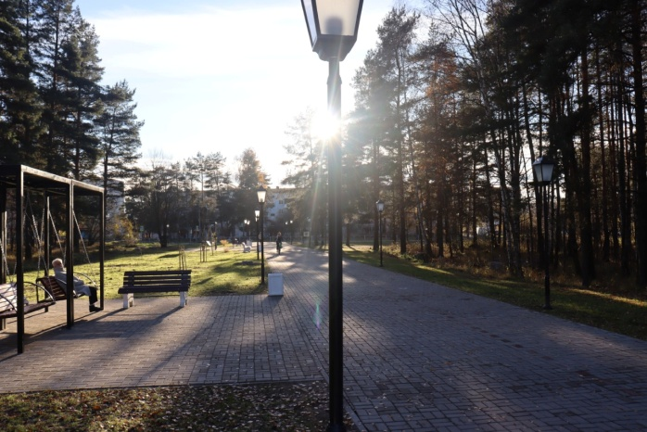

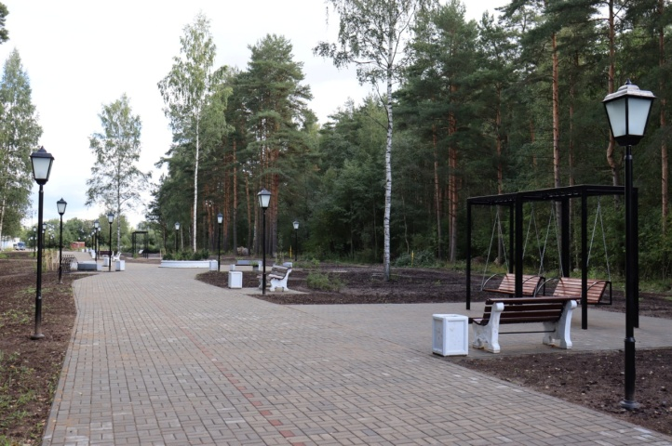

**РЕМОНТ АВТОМОБИЛЬНЫХ ДОРОГ ОБЩЕГО ПОЛЬЗОВАНИЯ МЕСТНОГО ЗНАЧЕНИЯ**

В целях решения задачи по содержанию и ремонту улично-дорожной сети города Отрадное в 2022 году проводилось устранение недостатков и обеспечение сохранности существующей сети автомобильных дорог в соответствии с действующими государственными стандартами за счет проведения ремонтных работ на объектах, требующих незамедлительного ремонта, по результатам обследования автомобильных дорог, а также восстановление их технических параметров в первоначальное состояние, отвечающее нормативным требованиям.

В 2022 году за счет бюджета МО «Город Отрадное» и при софинансировании Комитета по дорожному хозяйству Ленинградской области был проведен ремонт дорог общего пользования местного значения общей площадью **16762,65 м2,** а именно:

1.Ремонт участка асфальтобетонного покрытия автомобильной дороги общего пользования местного значения, имеющий приоритетный социально-значимый характер по 2-му Советскому проспекту от ПК 15+74 до ПК 31+49, Ленинградская область, Кировский район, г. Отрадное – **7 727,4 м2**

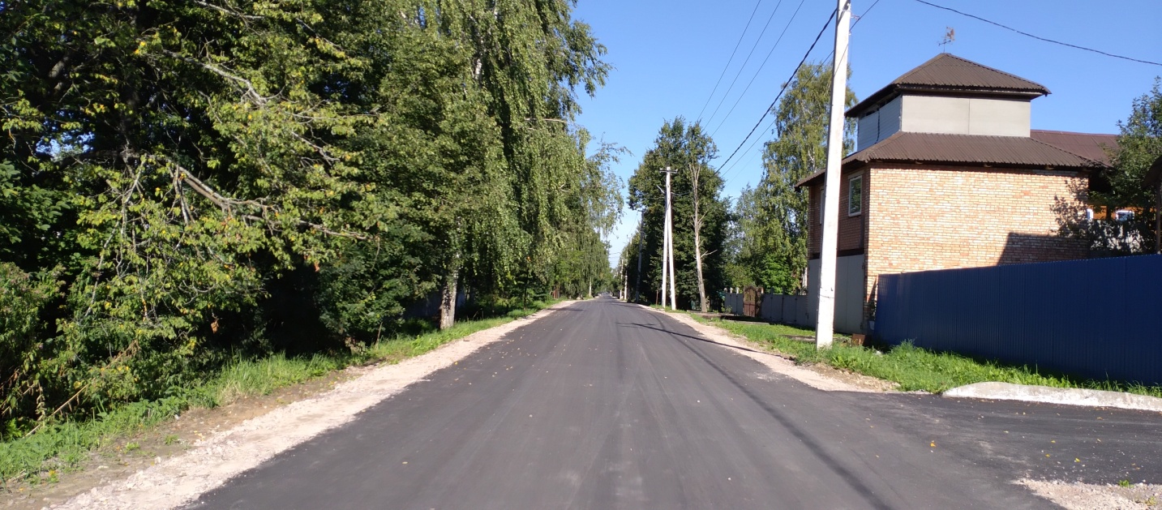

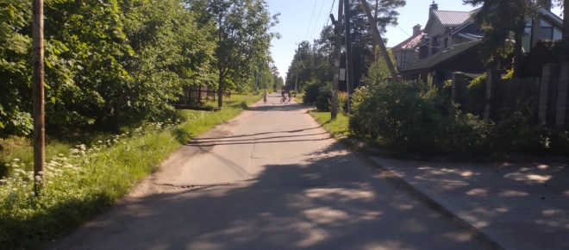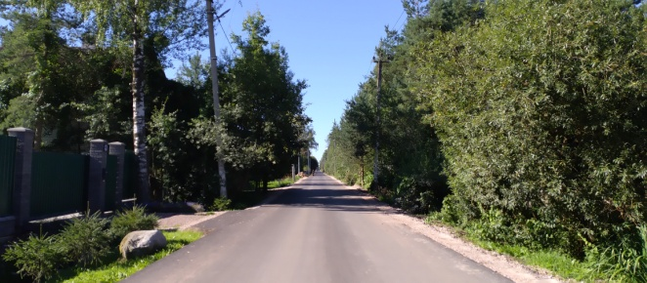2.Ремонт участка асфальтобетонного покрытия автомобильной дороги общего пользования местного значения, имеющей приоритетный социально значимый характер по маршруту школьного автобуса (1-я линия от ул. Лесной до 4-го Советского проспекта) Ленинградской области, Кировского района, г. Отрадное– **9 035,25 м2**

**В рамках текущего содержания улично-дорожной сети** выполнены работы по восстановлению дорожного покрытия грунтовых дорог, дорог с покрытием ЩПС и ямочному ремонту асфальтобетонного покрытия.

Всего покрытие из ЩПС – 12850 м2, асфальтобетонное покрытие- 2463 м2**.**

**УСТРОЙСТВО И РЕМОНТ ПЕШЕХОДНЫХ ДОРОЖЕК**

В соответствии с областным законом от 15 января 2018 года № 3-оз «О содействии участию населения в осуществлении местного самоуправления в иных формах на территориях административных центров и городских поселков муниципальных образований Ленинградской области» выполнены:

1. Ремонт дворовой территории многоквартирного дома, по адресу: г. Отрадное, ул. Дружбы, д. 32, 34, ул. Комсомольская, д. 2, 4.
2. Установка скамеек на «Яблоневой аллее»
3. Окончание ремонта пешеходной дорожки «Яблоневая аллея» до ул. Вокзальная, г. Отрадное – 85,1 м2

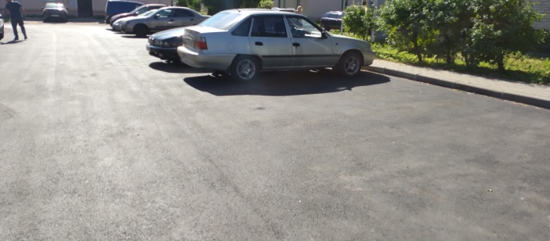

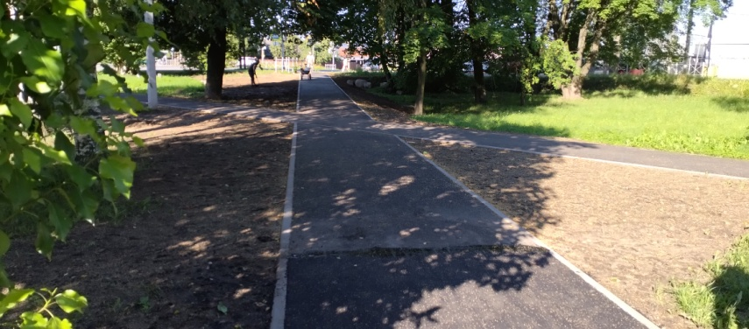

Также выполнены работы следующие работы по устройству и ремонту пешеходных дорожек:

1. Устройство тротуара к контейнерной площадке по адресу: г. Отрадное, ул. Ленина, д. 5 - 24,8 м2

1. Ремонт участка пешеходной дорожки по адресу: Ленинградская область, Кировский район, г. Отрадное, «Яблоневая аллея» - 297,0 м2
2. Выполнение работ по ремонту пешеходных дорожек (ул. Вокзальная, д. 6) – 284,0 м2
3. Выполнение работ по устройству пешеходных дорожек (Никольское шоссе, 2 корпус 1,2; ул. Гагарина.

**ПРИОБРЕТЕНИЕ И УСТАНОВКА ДЕТСКОГО И СПОРТИВНОГО ОБОРУДОВАНИЯ**

В 2022 году:

1. Установлено детское игровое оборудование на детских площадках по адресам: г. Отрадное, ул. Гагарина, д. 8, ул. Победы, д. 37, микрорайон Аэрогеодезия, ул. Железнодорожная, д. 17, ул. Железнодорожная, д. 4, ул. Мира, д. 2 ул. Железнодорожная, д. 22.
2. Приобретено детское и спортивное оборудование для детских площадок по адресам: г. Отрадное, ул. Железнодорожная д.4, ул. Мира д.2, ул. Победы д.37, микрорайон Аэрогеодезия.
3. Приобретен и установлен игровой комплекс для детской площадки (Пеллинский парк).
4. Ведутся работы по устройству скейт площадки за счет средств Кировского муниципального района.

**МЕРОПРИЯТИЯ ПО СОЗДАНИЮ МЕСТ НАКОПЛЕНИЯ ТКО**

В 2022 году за счет средств бюджета МО «Город Отрадное» и предоставленных субсидий из областного бюджета Ленинградской области на мероприятия по созданию мест (площадок) накопления твердых коммунальных отходов в рамках государственной программы Ленинградской области «Охрана окружающей среды Ленинградской области» выполнены работы по устройству мест накопления ТБО и устройству ограждений:

1.Устройство контейнерных площадок по адресам: г. Отрадное, ул. Ивановская, ул. Благодатная, ул. Балтийская, ул. Полевая, пересечение ул. Рождественская и ул. Тихая – 33 контейнера

2. Также закуплены контейнеры для раздельного сбора отходов – 10 шт. (стекло – 5 шт., пластик – 5 шт.)

**БЕЗОПАСНОСТЬ ДОРОЖНОГО ДВИЖЕНИЯ**

Обеспечение безопасности дорожного движения является составной частью задач обеспечения личной безопасности, решения демографических, социальных и экономических проблем, повышения качества жизни горожан.

В 2022 году в соответствии с утвержденной программой выполнены следующие работы:

1. Установка дорожных знаков и искусственных неровностей по адресам: г. Отрадное, ул. Гагарина д.6, ул. Новая (ул. Заводская 18/13).

3. Выполнены работы по установке дорожных знаков - 62 шт., пешеходного ограждения «Крест» на улицах Гагарина, Дружбы – 760 м.п.

4. Нанесение разметки на пешеходных переходах – 1254 м.кв.; нанесение осевой разметки - 8 069 м; разметки 2.7 на бортовой камень - 840,8 м.кв.

5. Организация уличного освещения на пешеходной дорожке от ул. Победы до автобусной остановки «Судоремонтные мастерские»

На протяжении всего года производились объезд и визуальный осмотр дорожных знаков и указательных знаков дорожного проектирования, очистка дорожных знаков от грязи, окраска стоек дорожных знаков, ремонт поврежденных стоек и дорожных знаков, замена вышедших из строя дорожных знаков на новые, установка отсутствующих стоек с дорожными знаками в соответствии с требованиями ГОСТ, обрезка и уборка кустов и веток деревьев, закрывающих видимость дорожных знаков, текущее содержание светофоров Т7.

**СОДЕРЖАНИЕ ГОРОДСКИХ ТЕРРИТОРИЙ**

Работы по текущему благоустройству городских территорий, содержанию, механизированной и ручной уборке муниципальных дорог выполняется муниципальным бюджетным учреждением «Центр благоустройства и озеленения».

В обслуживании предприятия находится 115,8 км муниципальных дорог, городских территорий – 48 116 м 2, тротуаров -15 980 м 2, территории воинских захоронений – «Рубежный камень», «Ивановский пятачок» - 9 069 м 2, территории детских и спортивных площадок -1375 м2. Для уборки улиц, тротуаров, городских площадей применяется 7 единиц спецтехники.

Муниципальным бюджетным учреждением «Центр благоустройства и озеленения» в 2022 году были выполнены следующие работы:

1. Вывезено 8820 м3 снега, на посыпку дорог и тротуаров заготовлено и израсходовано 310 м3 песчано-соляной смеси.

2. Произведена обрезка и стрижка кустов и деревьев, а также расчистка площадей от кустарника и мелколесья вручную в общем объеме 16802 м2.

3. Удалено 68 аварийных деревьев общим объемом 583,42 м2.

4. Отремонтирована пешеходная дорожка по адресу ул. Вокзальная, д.6 площадью 85 м2.

5. Построены новые пешеходные дорожки по адресам: Никольское ш. в районе д.2, ул. Гагарина в районе д.5 общей площадью 146,2 м2.

6. Высажено 15523 шт. цветов (рассада однолетняя и многолетняя). В течение летнего периода осуществлялся ежедневный полив, обработка земли и уход (внесение удобрений) за растениями на клумбах, альпинариях, рокариях города.

7. Проведены мероприятия по акарицидной обработке городских территорий:

- открытая территория мемориального комплекса "Невский порог",

- открытая территория братского захоронения "Ивановский пятачок",

- открытая территория зоны отдыха берег р.Нева,

- открытая территория городских кладбищ "9 линия" и "Ивановское".

8. На постоянной основе осуществлялся покос травы на городских территориях и обочинах вдоль дорог с периодичностью 2-3 раза в месяц. Общая площадь окошенных территорий составила 702210,12 м2.

9. В апреле 2022 года проведен общегородской субботник на территории МО «Город Отрадное».

10. На территории города произвели частичный ремонт и покраску всех детских площадок, а также частично демонтировали элементы на 4 детских площадках по адресам: ул. Железнодорожная, д.17, ул. Зарубина д.13, мкр. Аэрогеодезия, набережная р.Нева.

11. Произведен ремонт асфальтобетонного покрытия внутригородских дорог – 2463 м2, заделаны трещины в асфальтобетонном покрытии – 5026,53 м, отрегулированы высотные положения крышек колодцев с подъёмом в количестве 5 штук.

12. Проведены работы по исправлению профиля оснований гравийных с добавлением ЩПС (парковки) площадью 770 м2; по укреплению обочин с добавлением ЩПС площадью 900 м2;

13. Осуществлено исправление профиля оснований гравийных дорог частного сектора с внесением нового материала (ЩПС и щебень) в количестве 530 м3. Кроме того, с целью исправления грунтовых дорог после зимнего периода в декабре 2022 года осуществлена закупка следующих материалов: ЩПС – 400 м3, щебень 170 м3, отсев 115 м3.

Наряду с решением сложных задач на территории города Отрадное важным является и решение проблемы создания эффективно действующей системы обращения с отходами производства и потребления, вследствие их многообразия и всевозрастающего влияния на санитарное и экологическое состояние города. Основной проблемой в области обращения с ТБО является экологически безопасное их размещение. На территории города Отрадное организован централизованный сбор и вывоз бытовых отходов, который осуществляется организацией, имеющей соответствующее разрешение на данный вид деятельности.

На территории МО «Город Отрадное» деятельность по обращению с твердыми коммунальными отходами осуществляет региональный оператор.

С целью ликвидации несанкционированных свалок и рекультивации земель, нарушенных в результате негативного воздействия отходов, была организована работа по очистке и улучшению санитарного состояния населенных пунктов от мусора и несанкционированных свалок.

Собрано и вывезено мусора, не вошедшего в зону ответственности регионального оператора – 980 тонн (1632,68 м3), вывезены несанкционированные свалки покрышек легковых и грузовых машин – 132 тонны, строительных отходов – 1 321,81 м3 .

**С 1 апреля по 10 мая 2022 года** на территории МО «Город Отрадное» проходил месячник по благоустройству и улучшению санитарного состояния города.

В указанный период на территории МО «Город Отрадное» были произведены следующие работы:

* посадка деревьев, кустарников, цветов и растений;
* обрезка кустарников, вырубка аварийных деревьев и поросли кустарников;
* установка вазонов и клумб на придомовых территориях;
* очистка территорий от мусора, прошлогодней травы и листвы;
* общее благоустройство и уборка города.

В проведении данных работ участвовали как муниципальные организации, так и юридические лица, и жители нашего города.

В рамках подготовки к празднованию Дня Победы 9 Мая проведены 5 субботников на воинских захоронениях:

Братское захоронение «Ивановский пятачок», Памятник «55 Армии», Мемориальный комплекс «Невский порог».

За данный период посажено более 150 саженцев деревьев и кустарников.

За указанный период администрацией МО «Город Отрадное» было проведено 7 комиссионных заседаний штаба по благоустройству.

В ходе проведенных заседаний, для участия в которых приглашалась организации и лица, ответственные за уборку и благоустройство закрепленных территорий, были обозначены проблемы и нарушения, которые необходимо было устранить до окончания утвержденного месячника. За время работы штаба по благоустройству, коммунальным отделом администрации МО «Город Отрадное» было выдано 21 предписание об устранении нарушений.

**РАЗНОЕ**

1. Выдано разрешений на снос зелёных насаждения –29 шт. (физ. лица) и 4 шт. (юр. лица)

2. Выдано разрешений на проезд тяжеловесных машин - 18 шт.

3. Составлено административных протоколов – 69 шт.

4. Проведено более 150 встреч с гражданами (собрания с собственниками) по следующим повесткам:

- ОТЧЁТ управляющих компаний о проделанных работах за год;

- Утверждение плана работ по текущему ремонту общего имущества МКД на 2022 год;

- определение расходов граждан в составе платы за содержание жилого помещения в многоквартирном доме на оплату коммунальных ресурсов, потребляемых при использовании и содержании общего имущества в многоквартирном доме (утверждение тарифов).

- капитальный ремонт общего имущества в МКД.

Отработано всего - 602 обращений жителей (обращения гр-н, эл.почта, ПЛО, личный приём).

**Деятельность МКУ «УГХ» в 2022 году**

Муниципальное казённое учреждение «Управление городского хозяйства и обеспечения» (далее МКУ «УГХ») осуществляет следующие виды деятельности:

Сопровождение деятельности в области муниципального жилищного контроля; составление дефектных ведомостей, локальных сметных расчетов и строительный контроль за проведением капитального ремонта жилищного фонда и строительством объектов капитального строительства на территории МО «Город Отрадное»; контроль за текущим ремонтом жилищного фонда, дорог и дворовых территорий, работ по благоустройству городских территорий, внутригородских дорог и сооружений на них; функций паспортной службы; единой дежурно - диспетчерской службы (далее ЕДДС); проведение закупок товаров, работ, услуг для обеспечения государственных и муниципальных нужд; юридическое сопровождение деятельности и работы с контролирующими органами; эксплуатация газопроводов «Левый берег реки Тосна», «Сеть газоснабжения, в том числе межпоселковая по адресу: Ленинградская область, Кировский район, г. Отрадное, мкр. Петрушинское поле», «Сеть газоснабжения, в том числе межпоселковая по адресу: Ленинградская область, Кировский район, г. Отрадное, 13 линия от д.75/100 до дома №84А по 14 линии».

1. В рамках сопровождения деятельности в области муниципального жилищного контроля, в соответствии со ст. 20 Жилищного кодекса Российской Федерации п.1 п. п. 1.1 и п. 2 п.п.2.1 «деятельность органов местного самоуправления, уполномоченных на организацию и проведения на территории муниципального образования проверок соблюдения юридическими лицами, индивидуальными предпринимателями и гражданами обязательных требований в отношении муниципального жилищного фонда федеральными законами и законами субъектов РФ в области жилищных отношений, а также муниципальными правовыми актами» и «муниципальный жилищный контроль осуществляется уполномоченными органами местного самоуправления (далее органы муниципального контроля) в порядке, установленном муниципальными правовыми актами либо законом субъекта РФ и принятыми в соответствии с ним муниципальными правовыми актами». В период с 01.01.2021 г. по 31.12.2022 г., в рамках муниципального жилищного контроля, проведены следующие мероприятия:

* Всего по жилищному фонду составлено 19 актов, вынесено 55 предупреждений. Количество устраненных замечаний -55.
* Обследовано домов площадью –64342,95 м2
* Во исполнение ст.3 Областного закона Ленинградской области от 02.07.2013 г. No 49-оз «О муниципальном жилищном контроле на территории Ленинградской области и взаимодействии органов муниципального жилищного контроля с органом государственного жилищного надзора Ленинградской области» направлены сведения об осуществлении муниципального жилищного контроля на территории МО «Город Отрадное» Кировского района Ленинградской области в комитет государственного жилищного надзора и контроля Ленинградской области.
* Опубликованы сведения и годовой доклад об осуществлении муниципального жилищного контроля на территории МО «Город Отрадное» в государственной автоматизированной системе «Управления», в разделе контрольно – надзорная деятельность.

1. В рамках строительного контроля за проведением капитального ремонта жилищного фонда и строительством объектов капитального строительства, контроля за текущим ремонтом жилищного фонда, дорог и дворовых территорий, работ по благоустройству городских территорий, внутригородских дорог и сооружений на них выполнены следующие работы:

* составлено смет – 266 шт.;
* проверено смет – 80 шт.;
* принято объектов по окончании ремонтных работ – 30 шт.;
* осуществление технического надзора (выход)/контроль – 200/175 шт.;
* составление дефектных ведомостей/технических заданий – 59/39 шт.;
* составление качественных характеристик материалов – 11 шт.;
* экспертиза негосударственная – 3 шт.

1. Во исполнении «Правил благоустройства территории Отрадненского городского поселения Кировского района Ленинградской области», утвержденного решением Совета депутатов второго созыва от 16 мая 2018 года № 27с изменениями и дополнениями от 21.08.2019 г. № 26 МКУ «УГХ»:

* Вынесено предупреждений, предписаний юридическим и физическим лицам – 197
* Направлено материалов в администрацию МО «Город Отрадное, для решения вопроса о привлечении к административной ответственности - 69
* Оформлено заявок на производство земляных работ – 317
* Выдано разрешений на производство земляных работ- 215
* Составлено актов по благоустройству-168
* Составлено актов по выбраковке деревьев- 41
* Составлено актов по содержанию детских площадок - 3
* Определено фактическое место положение гаражей - 52

1. В 2022 году паспортной службой проведена значительная работа (на 12.12.2022):

-выдано справок Ф 9 по запросам в количестве – 1709 штук;

-составлено отчетов о перемещении населения – 115 штук.

1. Работа единой дежурно-диспетчерской службы (далее ЕДДС) за период с 01.01.2022 г. по 31.12.2022 г. ЕДДС выполнено 3381 заявка, из них:

- сантехнические работы - 898;

- электромонтажные - 290;

Переданы сообщения в соответствующие службы, для выполнения заявок, согласно их компетенции:

- ЛОЭСК - 122;

- уличное освещение - 211;

- водоканал - 644;

- ЛОТЭК - 112;

- администрация – 79;

- пожарная часть -42;

- газовая служба – 6;

- лифтовая служба -24;

- УК «Гарант» -80;

- УК «Сервис-Центр» - 5;

- УК «УКХ» -84;

- МП «УКХ», МБУ «ЦБО» - 158;

- Ростелеком-1;

- полиция-5;

- метеосводки-439;

-телефонограммы-0;

- ИП Егоров – 8;

- ЕДДС г. Кировск – 67;

- Ленавтодор, ДРСУ – 9;

- Региональный оператор – 92;

- внутри организации – 5.

Осуществляется тесное взаимодействие с ЕДДС по Кировскому муниципальному району.

1. В целях эффективного использования средств местного бюджета во исполнении Федерального закона от 05.04.2013 г. № 44-ФЗ «О контрактной системе в сфере закупок товаров, работ, услуг для обеспечения государственных и муниципальных нужд», на Общероссийском официальной сайте для размещения заказов [www.zakupki.gov.ru](http://www.zakupki.gov.ru) проведены следующее мероприятия по определению подрядчиков, поставщиков, исполнителей.

**Муниципальный заказ**

В целях эффективного использования средств местного бюджета, в исполнение Федерального закона от 05.04.2013 г. № 44-ФЗ «О контрактной системе в сфере закупок товаров, работ, услуг для обеспечения государственных и муниципальных нужд», на Общероссийском официальном сайте для размещения заказов www.zakupki.gov.ru проведены следующее мероприятия по определению подрядчиков, поставщиков, исполнителей (с учетом подведомственных учреждений):

1. Размещено на сайте извещений о проведении электронного аукциона - 70

- Заключено контрактов по результатам электронного аукциона -58 на сумму - 109 633,830 тыс. руб.

При проведении электронного аукциона экономия бюджетных средств составила 7 987, 840 тыс. руб.

Планируются к заключению (на стадии заключения, со сроком исполнения 2022г.) – 7 контрактов на сумму 1 812,326 тыс. руб., экономия по планируемым контрактам составила: 334,943 тыс. руб.

Итого: экономия с учетом планируемых к заключению контрактов составила 8 322, 789 тыс. руб.

2. Размещено на сайте извещений о проведении конкурсов - 1

Контракт не заключен. Конкурс отменен, впоследствии закупка проведена путем электронного аукциона. Экономии нет.

3. Размещено на сайте извещений о проведении запроса котировок – 1

Заключено контрактов по результатам запроса котировок - на сумму 100,467тыс. руб.

При проведении запроса котировок сумма экономии бюджетных средств за 2022 год составила 183 руб. 00 коп.

**Всего сумма экономии по результатам проведенных торгов за 2022 год (нарастающим итогом) составила 8 322, 966 тыс. руб.**

**С целью осуществления закупок для муниципальных нужд:**

В 2022г. формирование документации, проектов муниципальных контрактов с целью осуществления закупок: 86

Формирование и размещение разъяснений на запросы участников в ходе осуществления закупок: 1

Внесение изменений в документацию об осуществлении закупки :8

Участие в работе комиссий по рассмотрению заявок участников в электронном аукционе, в том числе оформление протоколов заседаний комиссии, их своевременное размещение: 84

Обработка протоколов разногласий на стадии подписания МК:16

Выставлено требований на об оплате неустоек при исполнении муниципальных контрактов: 9 на общую сумму 1 493,369 тыс. руб.

1. Решением Верховного суда РФ от 12 октября 2022г. по делу № 307-ЭС22-18307 оставлено в силе решение Арбитражного суда г. Санкт-Петербурга и Ленинградской области по делу № А56-113024/2019г., которым удовлетворены исковые требования администрации Отрадненского городского поселения Кировского муниципального района Ленинградской области к ООО «БалтИнвет-Проект» о возмещении убытков, причиненных неисполнением условий муниципального контракта на сумму 5 203 092 рубля 00 коп., а также взыскании штрафных санкций в размере 163 791 рублей 69 коп.

Ранее, 20.01.2022г., решением Арбитражного суда Северо-Западного округа решение Арбитражного суда по делу также оставлено без изменения, кассационная жалоба ответчика отклонена.

Заключено договоров на оказание платных услуг (паспортный стол, ЕДДС), оказываемых МКУ «УГХ»: 24

1. Согласование, корректировка условий заключения договоров с единственным поставщиком: 54.

В 2022 году МКУ «УГХ» приняло следующие объекты недвижимости:

- 01.02.2022 г. зарегистрировано право оперативного управления газопроводом «Сеть газоснабжения, в том числе межпоселковая по адресу: Ленинградская область, Кировский район, г. Отрадное, 13 линия от д.75/100 до дома №84А по 14 линии» (с регистрацией ОПО в Ростехнадзоре - 24.10.2022 г.).

**ПУТИ РЕШЕНИЯ ПРОБЛЕМ В СФЕРЕ ЖКХ и БЛАГОУСТРОЙСТВА ГОРОДСКИХ ТЕРРИТОРИЙ**

В то же время нельзя не отметить, что далеко не все проблемы решены. Принципиального решения требуют вопросы высокого износа основных фондов коммунальной и дорожной инфраструктуры, изношенность жилищного фонда.

Администрация МО «Город Отрадное», в рамках своих полномочий, для решения проблем жилищно-коммунального хозяйства планирует действовать в следующих направлениях:

1. **Привлечение дополнительных финансовых средств из бюджетов всех 3 уровней**, путем максимального участия в целевых программах.

2. **Привлечение частных инвестиции** в развитие коммунальной инфраструктуры и жилищного строительства.

3. Разработки мероприятий по энергосбережению и повышению энергетической эффективности жилищного фонда в соответствии с ФЗ от 23.11.2009 г. № 261.

4. **Усиление муниципального** **и общественного контроля** за предприятиями, предоставляющими жилищно-коммунальные услуги на территории МО «Город Отрадное» в рамках действующего законодательства.

**Сфера благоустройства** относится к числу важных объектов муниципального управления и характеризуется разнообразными видами деятельности и значительным разнообразием предоставляемых благ и услуг. Её функционирование и развитие осложняется наличием многих острых проблем, в числе которых - имущественные, управленческие, экономико-организационные, финансовые, экологические и другие.

Успешное решение данных проблем возможно лишь на пути упорядочения управленческого процесса и формирования эффективной системы управления с учётом особенностей данной сферы, повышения ответственности всех его участников, решения имущественных вопросов, формирования конкурентной среды и усиления функций регулирования со стороны города.

Планово-организационной формой развития систем благоустройства территории города является разработка комплексной программы "Благоустройство территории". Данная программа может формироваться либо изолированно, либо в составе комплексной программы социально-экономического развития города и в законченном виде включает комплект заполненных форм и пояснительную записку, выполненную по следующей структуре.

1) Анализ достигнутого уровня благоустройства территории.

2) Разработка целей совершенствования системы благоустройства среды обитания.

3) Обоснование основных направлений и первоочередных мероприятий по решению проблем технического содержания, уборке, санитарной очистке и озеленению территории города.

4) Обеспечение надлежащего освещения территории, внешнему благоустройству и другим видам благоустройства.

**Важнейшими целями по улучшению благоустройства территории являются:**

- обеспечение нормативного уровня технического содержания и санитарного состояния территории;

- разработка и наличие дизайн – проектов общественных и дворовых территорий;

- формирование инфраструктуры, обеспечивающей комфортное и безопасное проживание для граждан всех категорий и возрастов.

## Доступность и качество жилья,

## реализация программ жилищного строительства

По состоянию на конец 2022 года в администрации Отрадненского городского поселения на учете в качестве малоимущих, нуждающихся в жилых помещениях, предоставляемых по договору социального найма, состоит 34 семьи, 100 человек (по состоянию на конец декабря 2021 года список очередников включал 38 семей, 104 человека).

Удельный вес населения, нуждающегося в жилье и состоящего на учете в качестве граждан, нуждающихся в жилых помещениях, представляемых по договору социального найма, признанных малоимущими, составляет 0,39 % от общей численности жителей г. Отрадное (по данным статистике, численность населения г. Отрадное на конец 2022 года составляет 26061 чел.).

В 2022 году свое желание на участие в действующих жилищных программах, направленных на улучшение жилищных условий, на плановый период 2023 года изъявили 11 семей, документы в отношении участников жилищных программ направлены в комитет по строительству Ленинградской области:

мероприятие по улучшению жилищных условий молодых граждан (молодых семей) государственной программы Ленинградской области «Формирование городской среды и обеспечение качественным жильем граждан на территории Ленинградской области» – 6 семей;

программа ипотечного кредитования – 5 семей.

Результаты рассмотрения поданных документов и возможных претендентов на получение социальных выплат будут известны (доведены комитетом по строительству ЛО до муниципальных образований) в перовом квартале 2023 года.

Осуществлены мероприятия по сносу аварийных многоквартирных домов, расположенного по адресу: г. Отрадное, ул. Строителей, д. 10, ул. Строителей, д. 9.

За 12 месяцев 2022 год было проведено 3 заседания межведомственной комиссии для оценки жилых помещений муниципального жилищного фонда и частных жилых помещений, расположенных на территории Отрадненского городского поселения с целью определения пригодности (непригодности) для проживания указанных жилых помещений и возможности проведения в них капитального ремонта (реконструкции).

Также в администрации МО «Город Отрадное» под председательством первого заместителя главы администрации продолжает свою работу постоянно действующий орган – общественная жилищная комиссия. За прошедший год было проведено 4 заседания, на которых рассматривались вопросы: о предоставлении жилых помещений муниципального жилищного фонда; внесение изменений, либо отмена ранее принятых решений; иные вопросы жилищной сферы.

В течение всего года ведется учет и актуализация информации о муниципальном жилищном фонде. По состоянию на 01.01.2023, в муниципальной собственности Отрадненского городского поселения находится порядка 33 806,9 м2 муниципального жилищного фонда (только жилые помещения муниципального жилищного фонда), что составляет около 8,04% жилого фонда (общее число кв. метров жилого фонда на территории МО «Город Отрадное» составляет порядка 412 000 м2).

За 12 месяцев заключены договоры найма жилых помещений (в том числе договоры социального найма, договоры коммерческого найма, договоры найма жилого помещения маневренного фонда).

За 2022 год заключено 23 договора передачи жилых помещений в собственность граждан, общая сумма приватизированной площади (договоры, прошедшие регистрацию) – 1029,72 м2.

Количество оказанных муниципальных услуг (наиболее востребованных):

- выдача дубликата договора о передаче жилых помещений в собственность граждан – 6 рассмотренных обращений;

- выдача справок об отказе от преимущественного права покупки доли в праве общей долевой собственности на жилые помещения – 7 обращений;

Наиболее востребованными остаются муниципальные услуги по заключению договора социального найма; приватизация жилых помещений муниципального жилищного фонда.

**РАЗДЕЛ 5.** **Обеспечение безопасности жизнедеятельности граждан**

5.1 Организация безопасности жизнедеятельности граждан

**Соблюдение правопорядка**

Для реализации мероприятий в области гражданской обороны и защиты от чрезвычайных ситуаций предусмотрена муниципальная программа «Безопасность на территории Отрадненского городского поселения Кировского муниципального района Ленинградской области на 2022-2024 г.г.», утвержденная постановлением администрации Отрадненского городского поселения Кировского муниципального района Ленинградской области от 29.11.2021 г. № 733.

В 2022 году на реализацию мероприятий Программы из средств местного бюджета предусмотрено **3321,7** тыс. руб. В рамках Программы были реализованы такие мероприятия, как:

|  |  |
| --- | --- |
| Услуги охраны и техническое обслуживание кнопок тревожной сигнализации (администрация МО «Город Отрадное», МКУ «Отрадненская городская библиотека», МБУК «КЦ «Фортуна») | 366,4 тыс. руб. |
| Реализация проекта по модернизации местной системы оповещения | 43,2 тыс. руб. |
| Создание резерва материально-технических средств для проведения аварийно-спасательных работ (одеяла в количестве 48 шт.) | 38,5 тыс. руб. |
| Подготовка и поддержание в готовности органов управления, сил и средств городского звена областной подсистемы РСЧС и гражданской обороны (обучение работников в области ГОЧСиПБ) | 72,9 тыс. руб. |
| Услуги по выполнению силами и средствами ПАСФ АСДНР в режиме оперативной готовности, а также в режиме локализации (ликвидации) предпосылок к ЧС или ЧС муниципального, межмуниципального характера в зоне ответственности | 100,0 тыс. руб. |
| Организация мероприятий по обеспечению безопасности людей, мероприятия по предупреждению чрезвычайных ситуаций (обследование территории на наличие взрывоопасных предметов) | 90,3 тыс. руб. |
| Выполнение мероприятий по противопожарной безопасности на муниципальных объектах в рамках подпрограммы «Обеспечение первичных мер пожарной безопасности» (ремонт системы дымоудаления и техническое обслуживание внутреннего противопожарного водопровода в МБУК «КЦ «Фортуна», зарядка и приобретение огнетушителей МКУ «Отрадненская городская библиотека» и МБУК «КЦ «Фортуна», ремонт освещения в помещениях МКУ «Отрадненская городская библиотека») | 1014,0 тыс. руб. |
| Обслуживание охранной, пожарной сигнализации | 1814,0 тыс. руб. |
| Противопожарная пропаганда и обучение жителей города мерам пожарной безопасности | 4,9 тыс. руб. |
| Расширение и обслуживание АПК АИС «Безопасный город» | 336,0 тыс. руб. |
| Установка и обслуживание систем видеонаблюдения на территории муниципальных учреждений | 150,0 тыс. руб. |
| Предотвращение противоправного поведения (установка центральных входных(антивондальных) дверей в здание МБУК «КЦ «Фортуна», установка и эксплуатация системы контроля доступа в администрации МО «Город Отрадное») | 924,1 тыс. руб. |

Соответствующая муниципальная программа обеспечивает безопасность и муниципальных учреждений города. Таким образом, была выделена сумма денежных средств в размере:

|  |  |
| --- | --- |
| Администрация МО «Город Отрадное» | 1346,2 тыс. руб. |
| МБУК «КЦ «Фортуна» | 1206,8 тыс. руб. |
| МКУ «Отрадненская городская библиотека» | 758,2 тыс. руб. |
| МБУ СМИ "Редакция газеты "Отрадное вчера, сегодня, завтра" | 10,5 тыс. руб. |

Выполнение запланированных мероприятий выполнено на 100%.

Работа в области гражданской обороны, предупреждения и ликвидации чрезвычайных ситуаций, обеспечения пожарной безопасности и безопасности людей на водных объектах на территории Отрадненского городского поселения Кировского муниципального района Ленинградской области в 2022 году проводилась в соответствии с Планом основных мероприятий. В рамках реализации указанного Плана проведены следующие мероприятия:

- актуализация плана гражданской обороны и защиты населения Отрадненского городского поселения Кировского муниципального района Ленинградской области и плана действий по предупреждению и ликвидации чрезвычайных ситуаций природного и техногенного характера;

- организация контроля за ледовой обстановкой на р. Неве и других водных объектах Отрадненского городского поселения Кировского муниципального района Ленинградской области (январь-февраль);

- организация контроля за использованием для купания р. Нева, р. Тосно и других водных объектах Отрадненского городского поселения Кировского муниципального района Ленинградской области (июнь-август);

- организация контроля за оперативной обстановкой при возникновении аварий и нештатных ситуаций на объектах ЖКХ и жизнеобеспечения населения, принимаемыми мерами по предупреждению возникновения чрезвычайных ситуаций руководителями объектов;

- организация контроля за оперативной обстановкой, связанной с лесными и торфяными пожарами, обеспечение мероприятий по их тушению;

- проведение комплексных целевых мероприятий, направленных на обеспечение пожарной безопасности города и СНТ в период подготовки к пожароопасному периоду. Уточнение перечня объектов, попадающих в зоны возможных лесных и торфяных пожаров с целью оборудования вокруг них минерализованных полос и других противопожарных защитных мероприятий;

- ежегодное проведение инструктажей в области ГО и ЧС, и антитеррористической защищенности с работниками администрации;

- организация размещения на сайте МО «Город Отрадное» и в СМИ информационных материалов по вопросам оповещения и действиям населения в случае чрезвычайных ситуаций;

- организация мероприятий муниципальной программы «Безопасность на территории Отрадненского городского поселения Кировского муниципального района Ленинградской области в 2022 году»

- мероприятия по проверке готовности и модернизации системы оповещения населения.

- обеспечение работы АПК АИС «Безопасный Город».

- организация и проведение ученийв Отрадненском городском поселении Кировского муниципального района Ленинградской области согласно Плану.

В целях повышения уровня подготовки в области гражданской обороны, защиты населения от чрезвычайных ситуаций природного и техногенного характера, обеспечения пожарной безопасности в организациях и учреждениях расположенных на территории МО «Город Отрадное» в течение 2022 года проводились мероприятия оперативной подготовки – учения и тренировки.

Свою работу в течение года вели комиссия по предупреждению и ликвидации ЧС и обеспечению пожарной безопасности администрации МО «Город Отрадное» и Эвакоприемная комиссия МО «Город Отрадное».

Значимым направлением работы в рамках предупреждения чрезвычайных ситуаций и обеспечения безопасности граждан города является профилактика путём информирования населения через СМИ. За 2022 год в рубрике «Гражданская оборона и защита от ЧС» на официальном сайте МО «Город Отрадное» было опубликовано более 27 заметок по различным тематикам: пожарная безопасность, профилактики терроризма и экстремизма, памятки действий в чрезвычайной ситуации и т.д. Также, были задействованы: газета «Отрадное вчера, сегодня, завтра» и официальные группы в социальных сетях, в которых еженедельно размещалась актуальная информация соответствующей направленности. Памятки и листовки размещались на досках объявлений города, распространялись по почтовым ящикам жителей.

## Правопорядок и антитеррористическая деятельность

Администрация работает в тесном взаимодействии с 111 отделением полиции ОМВД России по Кировскому району Ленинградской области. В 2022 году сотрудники полиции обеспечивали правопорядок при проведении массовых мероприятий, участвовали в работе комиссий по предупреждению и ликвидации чрезвычайных ситуаций и комиссии по делам несовершеннолетних.

Проведению всех мероприятий с массовым пребыванием людей на территории г. Отрадное предшествует соответствующая подготовка, включающая в себя определение и согласование места, времени, целей их проведения, встречи с организаторами и ответственными исполнителями, их инструктаж на предмет обеспечения правопорядка и безопасности, мер антитеррористической направленности. Обязательными условиями являются информирование всех правоохранительных структур и МЧС, согласование плана обеспечения охраны общественного порядка и безопасности дорожного движения, оперативного сопровождения мероприятия (если таковое признается целесообразным). Обеспечивается возможность оказания неотложной медицинской помощи при необходимости.

## Пожарная безопасность

Пожарная безопасность на территории города Отрадное обеспечивалась в 2022 году посредством выполнения следующих мероприятий:

* весеннее и осеннее обследование пожарных гидрантов и водоемов, расположенных на территории МО «Город Отрадное», по результатам проверки подготовлены и направлены письма членам комиссии («ОГПС Кировского района», администрации МО Кировский район Ленинградской области, КМО ЛОО ООО «ВДПО», ГУП «Водоканал Ленинградской области»);
* при приближении и во время пожароопасного периода 2022 года администрацией МО «Город Отрадное» подготовлены и направлены письма: в образовательные учреждения для проведения бесед с учащимися, в садоводства и организации, расположенные в непосредственной близости к лесным массивах о проведении профилактической работы с садоводами и работниками организаций, для предотвращения пожаров в садовых домах и организациях, приведение территории в соответствие требованиям правил противопожарного режима в Российской Федерации. Во взаимодействии с представители ОНДиПР Кировского района управления надзорной деятельности МЧС России по Ленинградской области, администрация МО «Город Отрадное» проводила совместные рейды осмотра и обследование территорий садоводств, расположенных в непосредственной близости с лесными массивами.
* материалы профилактического характера на соответствующую тематику регулярно размещались в СМИ и на информационных досках города.

В течение года организована работы по распространению автономных пожарных извещателей многодетным семьям и семьям, находящихся в социально опасном положении.

## Обеспечение безопасности и охрана жизни людей на водных объектах

В силу природных особенностей территория микрорайона «Нижний Строитель» подвержена подтоплению в период снеготаяния и сильных дождей. В связи с этим администрация города проводит мониторинг уровня воды в реке Тосна для своевременного реагирования и принятия мер по предотвращению ЧС и организацию контроля за ледовой обстановкой на реке Неве и других водных объектах Отрадненского городского поселения Кировского муниципального района Ленинградской области.

С приходом зимы и наступлением морозов водоемы покрываются льдом. Во избежание несчастных случаев, возле водоемов, находящихся на территории города, устанавливаются информационные баннеры «Выход на лед запрещен» и размещаются плакаты в местах массового скопления людей, на информационных досках города и в СМИ. Ежегодно, постановлением администрации временно, до особого распоряжения, устанавливается запрет на выход граждан на ледовое покрытие водных объектов, расположенных в границах Отрадненского городского поселения Кировского муниципального района Ленинградской области. Еженедельно в период с января по март 2022 года проводились рейды с представителями Кировского отделения ФКУ «Центр ГИМС МЧС России по Ленинградской области», 111 отделения полиции ОМВД России по Кировскому району Ленинградской области, ПСО г. Шлиссельбург. Рейды направлены на недопущение выхода граждан, на ледовое покрытие водных объектов на территории МО «Город Отрадное» Кировского муниципального района Ленинградской области.

В летний период возникают несанкционированные места отдыха и купания граждан на реке Нева. В целях предупреждения негативных последствий такого отдыха, с жителями города через средства массовой информации администрацией осуществляется информационно-разъяснительная работа по вопросам безопасности на воде, устанавливаются предупреждающие аншлаги «Купание запрещено». Еженедельно в период с июня по август 2020 года проводились рейды с представителями Кировского отделения ФКУ «Центр ГИМС МЧС России по Ленинградской области», 111 отделения полиции ОМВД России по Кировскому району Ленинградской области, ПСО г. Шлиссельбург, направленные на недопущение купания граждан в необорудованных для этого местах, а также в водоемах, в которых вода не соответствует санитарно-эпидемиологическим требованиям на территории МО «Город Отрадное» Кировского муниципального района Ленинградской области.

Значимым направлением работы в рамках предупреждения чрезвычайных ситуаций и обеспечения безопасности граждан города является профилактика путём информирования населения через СМИ. Были задействованы ресурсы официального сайта МО «Город Отрадное», «Отрадное - ТВ», газета «Отрадное вчера, сегодня, завтра» и официальные группы в социальных сетях, в которых публиковалась актуальная информация соответствующей направленности. Памятки и листовки размещались на досках объявлений города, вручались жителям.

5.2 Работа отдела по обеспечению деятельности комиссии по делам несовершеннолетних и защите их прав администрации МО «Город Отрадное»

Комиссия по делам несовершеннолетних и защите их прав при администрации Отрадненского городского поселения Кировского муниципального района Ленинградской области (далее – комиссия) образована распоряжением главы администрации МО Отрадненское городское поселение № 2 от 19 января 2006 г., последние изменения в состав комиссии внесены постановлением главы администрации МО «Город Отрадное» № 501 от 08 сентября 2022 года.

Комиссия осуществляет свою деятельность в соответствии с Конституцией Российской Федерации, международными договорами Российской Федерации и ратифицированными ею международными соглашениями в сфере защиты прав детей, федеральным законом № 120-ФЗ от 24 июня 1999 «Об основах системы профилактики безнадзорности и правонарушений несовершеннолетних», [Кодексом](consultantplus://offline/ref=3B23657A71242E86626513DEAE1369D7943DDC8859702AB1190D175A30wDK4H) Российской Федерации об административных правонарушениях, иными федеральным законами, актами Президента Российской Федерации и Правительства Российской Федерации, областным законом №126-оз от 29.12.2005 «О комиссиях по делам несовершеннолетних и защите их прав в Ленинградской области», другими законами и актами Ленинградской области.

Комиссия обслуживает территорию МО «Город Отрадное», где проживает 5182 несовершеннолетних, в их числе обучаются в учреждениях г. Отрадное: общеобразовательные организации **–** 2414, профессионального образования 373, дошкольные – 1134.

За 12 месяцев 2022 года проведено 24 заседания комиссии, по результатам рассмотрения материалов вынесено 230 постановлений (2021 г. – 309), из них:

* в отношении несовершеннолетних – 101 (2021 г. – 205)
* в отношении родителей – 120 (2021 г. – 100)
* в отношении иных лиц – 9 (2021 г. – 4)

**приняты решения:**

* о наложении предупреждений – 32 (2021 г. –31)
* о наложении штрафов – 102 (2021 г. – 114)

на общую сумму – 81750 рублей (2021 г. – 122 650)

* прекращено материалов – 31 (2021 г. - 19)
* о применении меры воздействия – 47 (2021 г. – 20)
* о проведении/продолжении/снятии индивидуальной профилактической работы – 42 (2021 г. – 96)
* о признании/продолжении/снятии социально опасного положения – 8 (2021 г. – 29)

В 2022 году в судебные органы не поступило жалоб на постановления комиссии. Протестов на постановления комиссии надзорными органами не выносилось.

За отчетный период комиссией рассмотрено 185 протоколов об административных правонарушениях, 154 лиц привлечено к административной ответственности. Вынесено 13 определений о возвращении протоколов об административном правонарушении, передаче по подведомственности в соответствии со ст. 29.4 КРФ об АП (2021 г. - 15). Производство по делу об административном правонарушении прекращено по 31 материалам в силу обстоятельств, предусмотренных ст. 24.5 КРФ об АП (2021 г. - 19).

В целях устранения причин и условий, способствовавших совершению правонарушений, безнадзорности, нарушению прав и законных интересов несовершеннолетних, комиссией внесено 2 представления в службы и учреждения системы профилактики, а также иные организации.

В 2022 году в комиссию поступило 56 административных протокола в отношении несовершеннолетних. По результатам рассмотрения материалов 44 подростка привлечено к административной ответственности, в отношении 12 - производство по делу об административном правонарушении прекращено.

Сотрудниками полиции активно проводилась работа по выявлению взрослых лиц, вовлекающих несовершеннолетних в употребление алкогольной и табачной продукции. В 2022 году 9 граждан, вовлекающих подростков в противоправное поведение, привлечено к административной ответственности. За продажу алкогольной продукции несовершеннолетним к ответственности привлечено 13 физических лиц (продавцов) по ст. 14.16 КРФ об АП.

Согласно информации 111 отделения полиции ОМВД России по Кировскому району Ленинградской области на территории МО «Город Отрадное» зарегистрировано **0** преступление (2021 г. - 1) и **3** общественно-опасных деяния (2021 г. - 3), совершенных несовершеннолетними.

На конец 2022 года на учете в ОПДН состоят 43 несовершеннолетних (2021 г.-32) и 83 неблагополучных родителей (2021 г.- 68).

Приоритетным направлением работы комиссии является профилактика безнадзорности и противоправного поведения несовершеннолетних, в целях реализации которой комиссия совместно со службами ПДН, ГИБДД, ОНД и ПР, следственного комитета, прокуратуры, педиатрической службой, врачом наркологом, инспекторами ГИМС Кировского района ЛО и спасателями поиского-спасательного отряда г. Шлиссельбург, сотрудниками противопожарной безопасности, МЧС, ЛУМВД РФ на транспорте проводит Дни правовых знаний в образовательных учреждениях на подведомственной территории. В ходе мероприятий специалисты информируют учащихся об административной и уголовной ответственности, о факторах формирующих здоровый образ жизни и рождения здорового поколения, о вреде и последствиях употребления спиртных напитков, энергетиков, табачной продукции, наркотических, психотропных и токсических препаратов, о недопущении нахождения в общественных местах без законных представителей в ночной период времени, последствиях самовольных уходов из дома. Так, в 2022 году комиссией организовано и проведено 7 таких мероприятий, охват детей составил – 1685 учащихся.

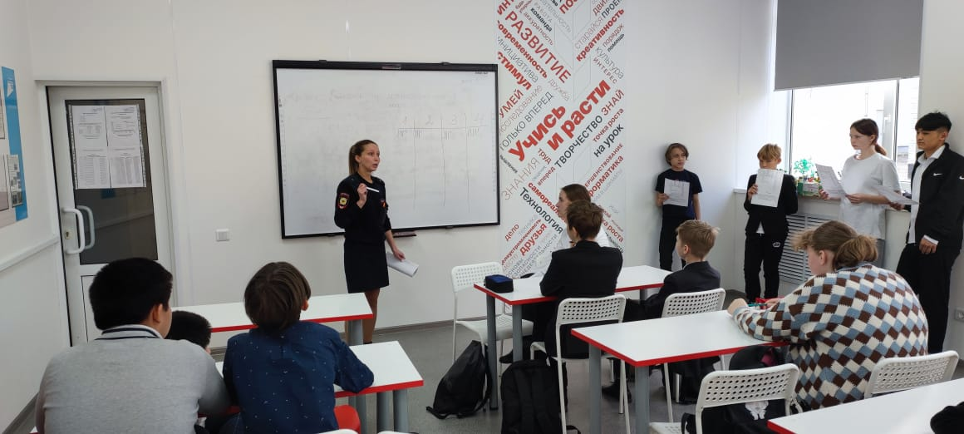

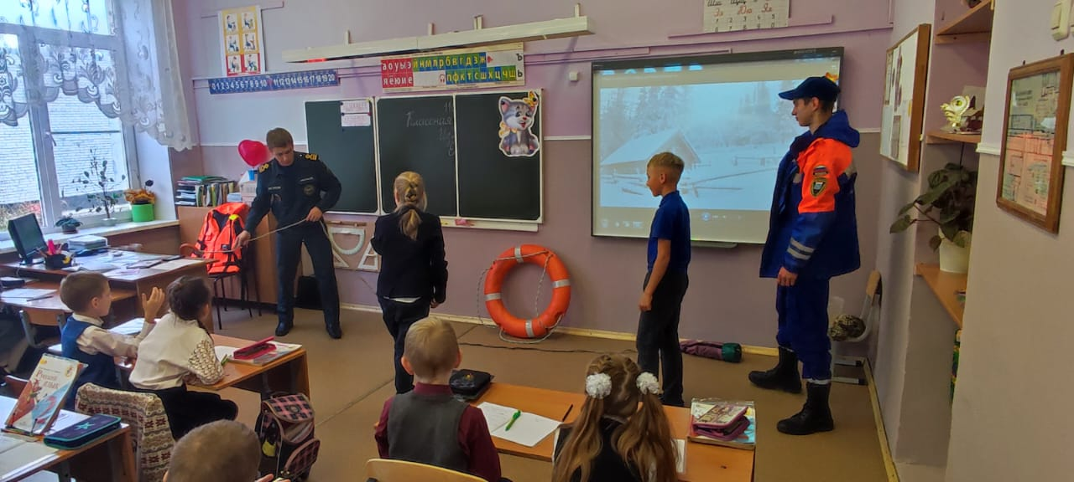

В 2022 году комиссией осуществлялись мероприятия по координации деятельности органов и учреждений системы профилактики безнадзорности и правонарушений несовершеннолетних на подведомственной территории:

* на расширенных заседаниях комиссии рассматривались вопросы: о состоянии подростковой преступности и административных правонарушений несовершеннолетних; о мерах по профилактике потребления несовершеннолетними наркотических средств и психотропных веществ, алкогольной и табачной продукции; о проведении профилактической работы с несовершеннолетними, осужденными к наказаниям, не связанным с изоляцией от общества, а также несовершеннолетними (семьями) находящимися в социально опасном положении; о выявлении и принятии мер по фактам насилия и жестокого обращения с детьми; о профилактике экстремизма и ксенофобии в подростковой среде; предупреждения детского дорожно-транспортного травматизма, гибели и травмирования детей на пожарах; профилактики суицидального поведения несовершеннолетних; профилактики буллинга в учебных заведениях города.
* проводилась ежегодная комплексная профилактическая операция «Подросток». По этапам операции «Контингент», «Семья», «Лето», «Занятость», «Защита», «Здоровье», комиссией разрабатывались постановления и планы мероприятий.

В 2022 году на территории Отрадненского городского поселения подростками попыток суицида, совершено не было (АППГ-3).

25 марта 2022 года в МБУК «КЦ «Фортуна» г. Отрадное прошло общегородское родительское собрание на тему: «Факторы риска и меры по профилактике суицидального поведения несовершеннолетних».Мероприятие проводилось в целяхинформирования родителей о признаках аутодеструктивного поведения несовершеннолетних, в том числе суицидальных проявлений, факторах риска и своевременного принятия мер профилактики, а также информирования о службах экстренной психологической помощи.

Родительское собрание было организовано комиссией по делам несовершеннолетних и защите их прав при администрации МО «Город Отрадное» в рамках Единого родительского дня на тему «Формирование культуры профилактики суицидального поведения несовершеннолетних у их родителей (законных представителей)».

В мероприятии приняли участиеродители (законные представители) учащихся образовательных учреждений: МБОУ «Лицей г. Отрадное», МКОУ «ОСШ №2», МБОУ «ОСШ №3», Отрадненского филиала ГПБОУ ЛО «Техникум водного транспорта», учреждений культуры и дополнительного образования: МКУ «Отрадненская городская библиотека», МБУК «КЦ «Фортуна», МБУ ДО «Отрадненская ДШИ», МБУ ДО «ЦВР», МБУ ДО «Отрадненская ДЮСШ», представители учреждений и ведомств системы профилактики.

Открыла собрание Емельянова Анна Андреевна, заместитель главы администрации по общим вопросам, председатель комиссии по делам несовершеннолетних и защите их прав при администрации МО «Город Отрадное». Перед родителями выступили:

-***Армер Леонид Алексеевич***, председатель совета СПб РОО «Центр защиты и развития личности» («Молодежная служба безопасности»), лектор культурного центра ГУ МВД России по г. Санкт – Петербургу и Ленинградской области.

-***Бабяк Надежда Михайловна,*** и.о. руководителя следственного отдела по г. Кировск СУ СК РФ по Ленинградской области.

-***Крайнов Ярослав Алексеевич***, педагог-психолог МБОУ «ОСШ №3».

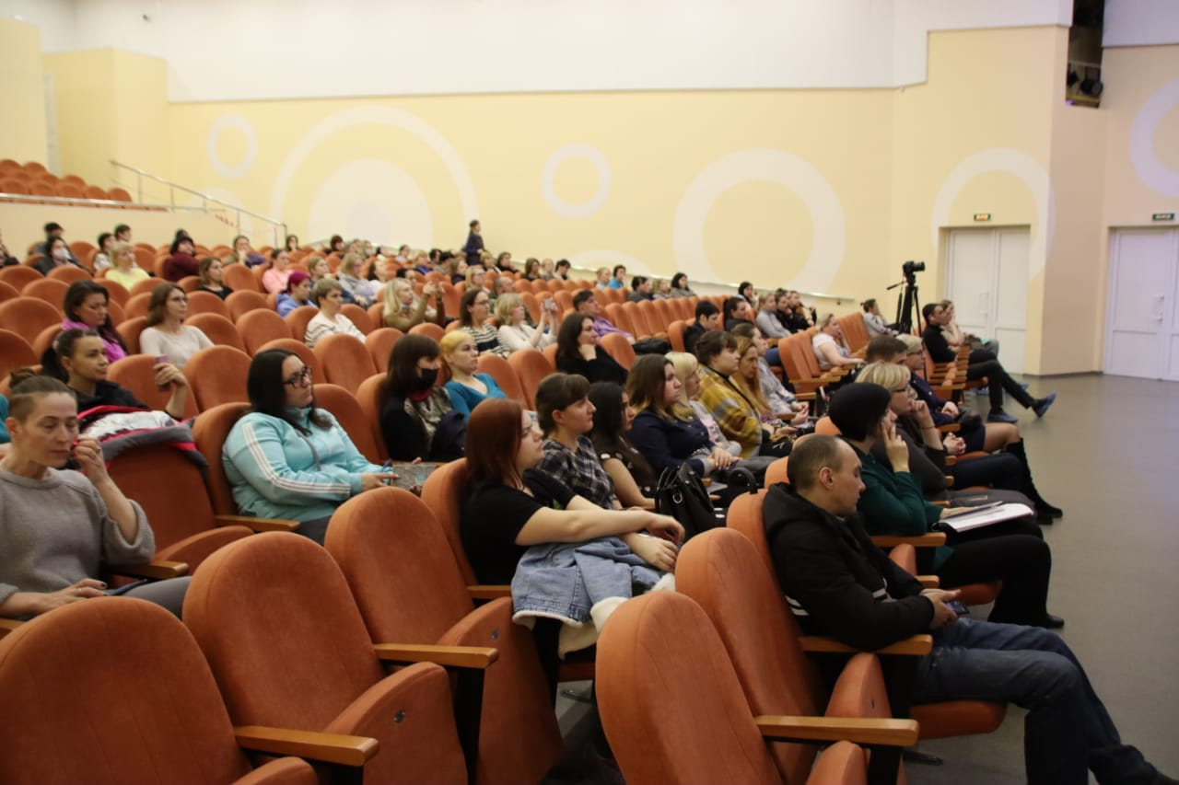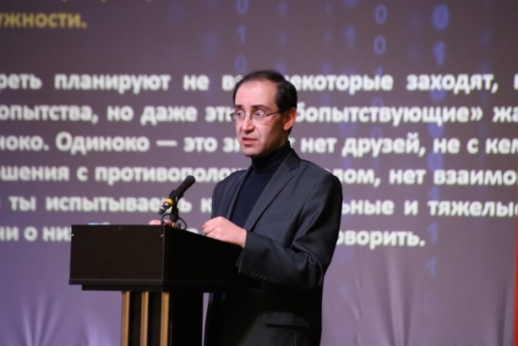

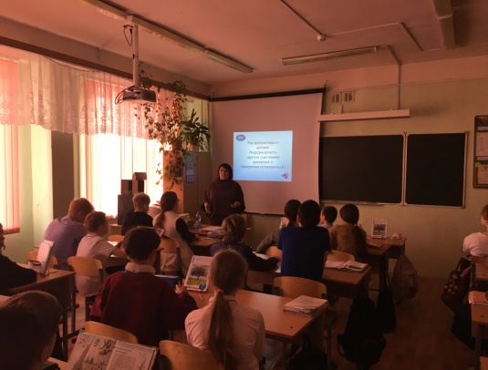12.05.2022 года в ОСШ №2» было организовано просветительское мероприятие в рамках проекта «Общественные приёмные Уполномоченного по правам ребёнка в Ленинградской области и Ленинградского государственного университета им. А. С. Пушкина» с участием представителей аппарата Уполномоченного по правам ребенка в Ленинградской области.

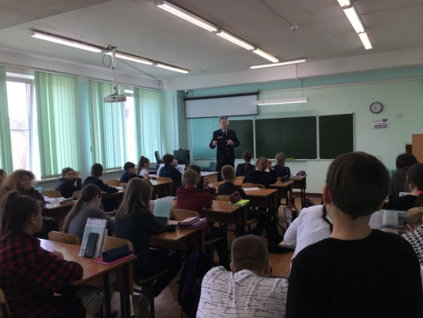

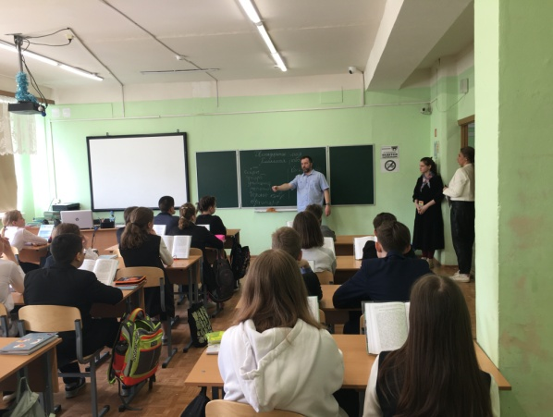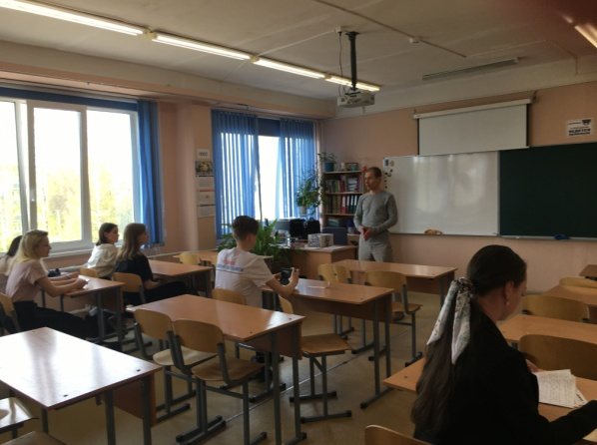

В летний период в образовательных организациях Отрадненского городского поселения работали 4 оздоровительных лагеря (общий охват – 385 детей) и 1 лагерь труда и отдыха (охват – 25 детей):

- лагерь художественно –творческой направленности «Эрудит» в МБОУ «Лицей г. Отрадное», охват 80 детей;

- лагерь социально – педагогической направленности «Отрада», в том числе смена «Юнармии», в МКОУ «ОСШ №2», охват 125 детей;

-лагерь художественно-творческой направленности «Алые паруса» в МБОУ «ОСШ №3», охват 100 детей;

-спортивный лагерь «Олимп» в МБОУ ДОД «Отрадненская ДЮСШ», охват 80 детей.

- лагерь труда и отдыха «Свежий ВетерОк» в МБОУ ДО «ЦВР», охват 25 подростков.

По путевкам, предоставленным за счет бюджетных средств, в летних лагерях отдыхали 40 детей, находящихся в трудной жизненной ситуации.

В летних лагерях проводилась профилактическая работа.

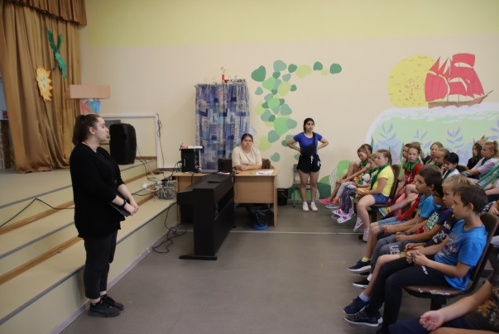

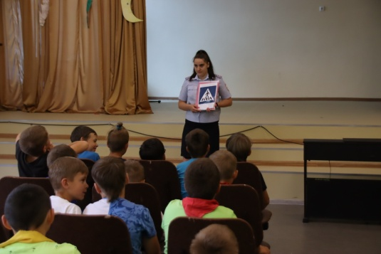

Ежегодно в летний период на территории МО «Город Отрадное» открываются временные рабочие места для несовершеннолетних. Администрацией города закладывается финансирование на оплату труда подростков. Так, в 2022 году в рамках подпрограммы «Молодежь города Отрадное» муниципальной программы «Развитие социо-культурного пространства МО «Город Отрадное» на 2022-2024 гг.» выделено 300 000 рублей на временное трудоустройство несовершеннолетних граждан в летний период. В целях реализации выделенных бюджетных средств, между администрацией МО «Город Отрадное», ООО «УКХ» был заключен договор о совместной деятельности по организации временного трудоустройства несовершеннолетних.

Так, в июле и августе 2022 года было организовано 26 временных рабочих мест для несовершеннолетних в возрасте от 14 до 18 лет, что дало возможность обеспечить занятость детей, в том числе, 3 подростка- из многодетных семей, находящихся в трудной жизненной ситуации – 3 человека.

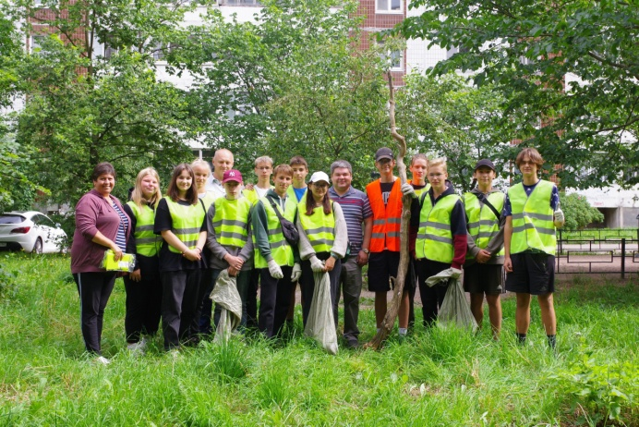Работа молодежной трудовой бригады в этом году проходила в июле, августе и была разделена на 2 смены по две недели. Рабочий день несовершеннолетних составлял 4 часа (с 8:00 – 12:00), организация работ направлена на благоустройство городского поселения (уборка скошенной травы, прополка клумб с цветами, уборка территорий детских площадок и т.д.). Заработная плата была рассчитана из МРОТ (15279 руб./месяц), также подростки получали материальную поддержку из денежных средств ГКУ «Центр занятости населения Ленинградской области» (2250 руб./месяц). За указанный период в рамках целевой программы, администрацией реализовано 233919,34 рубля.

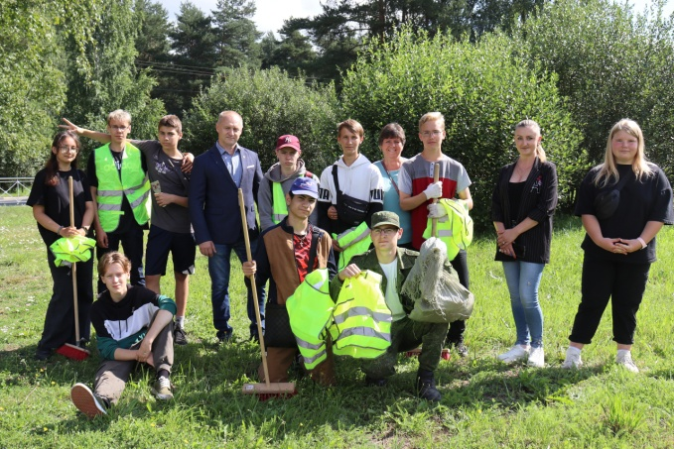

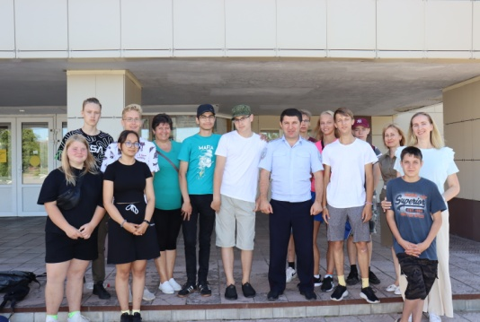С подростками и из трудовой бригады было проведено профилактическое мероприятие, в котором принимали участие начальник отдела по профилактики безнадзорности и правонарушений несовершеннолетних администрации МО «Город Отрадное» и старший инспектор ЛУ МВД на транспорте, после профилактической беседы была проведена «Зарядка со стражем правопорядка». 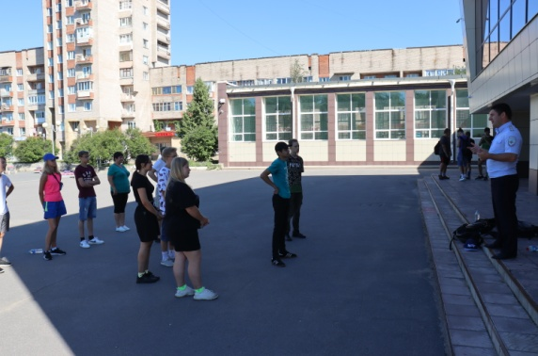

27.07.2022г. с подростками из трудовой бригады сотрудниками библиотеки был проведен Квест «Тайна школы волшебства»

На территории г. Отрадное проживает 5182 несовершеннолетних.

За три месяца лета было признано три семьи, находящимися в социально опасном положении, в которых воспитывается 8 детей.

В рамках Всероссийского дня правовой помощи детям, 21.11.2022 на базе КЦ «Фортуна» г. Отрадное прошла встреча опекунов и приемных родителей проживающих в городе с представителями служб системы профилактики безнадзорности и правонарушений несовершеннолетних.

С приветственными словами выступили Емельянова Анна Андреевна – заместитель главы администрации по общим вопросам МО город «Отрадное» и Утенкова Татьяна Ивановна – начальник управления по опеке и попечительству администрации МО Кировский район Ленинградской области.

Деревянко Денис Александрович – врач-нарколог ГБУЗ ЛО «Кировская КМБ» рассказал о таком понятии, как сниффинг и другие опасные наркотики.

Шварц Александра Андреевна – старший инспектор ПДН ОУУП и ПДН ОМВД России по Кировскому району ЛО рассказала про безопасность в интернете, ответственность опекунов за неисполнение обязанностей по обучению, воспитанию и содержанию несовершеннолетних, напомнила про комендантский час.

Царькова Людмила Сергеевна – начальник отдела по делам молодежи, физической культуре и спорту администрации МО Кировский район Ленинградской области показала презентацию о работе с молодежью в Кировском районе.

В мероприятии приняли участие 20 опекунов и приемных родителей. Все собравшиеся активно задавали спикерам вопросы и участвовали в дискуссии. По мнению гостей встреча была очень содержательной, озвученная информация была полезной и интересной.

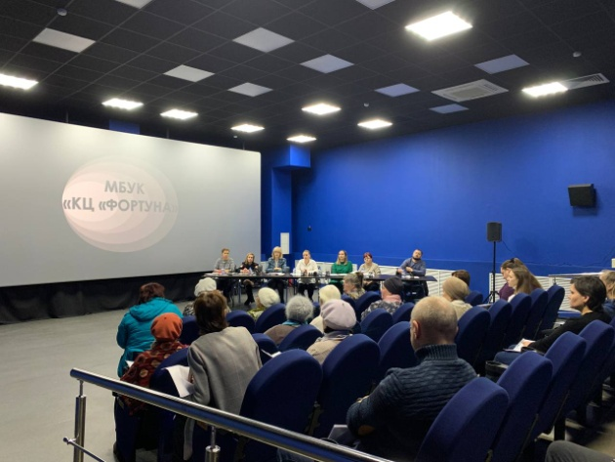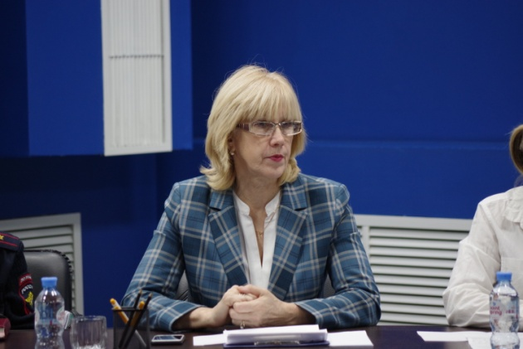

В период 2022, службами профилактики обследовано 68 семей, по вопросам защиты прав и законных интересов несовершеннолетних дано 158 консультации. В рамках организации занятости и отдыха несовершеннолетних, склонных к совершению правонарушений и преступлений, на профильные смены в ГБУ ЛО «Центр Молодежный» направлено 6 подростков. Социальные услуги в стационарной форме с временным проживанием в социально – реабилитационных центрах получали 3 несовершеннолетних. В мероприятиях районной Школы актива приняли участие 46 подростка. В субъекты системы профилактики направлено 8 ходатайств об оказании помощи несовершеннолетним.

В целях информирования населения, комиссией активно велась работа со СМИ. В муниципальной газете «Отрадное вчера, сегодня, завтра» публиковались информационные статьи, освещались профилактические мероприятия. На официальном сайте администрации МО «Город Отрадное» в рубрике «Комиссия по делам несовершеннолетних» публиковалась информация о проводимых мероприятиях, памятки для детей и родителей.

Учитывая анализ оперативной обстановки, недостатки в работе, комиссия по делам несовершеннолетних и защите их прав при администрации МО «Город Отрадное» на 2023 год ставит перед собой следующие задачи:

-принять дополнительные меры по профилактике потребления несовершеннолетними табачной и алкогольной продукции;

-продолжить работу по созданию на подведомственной территории эффективной системы профилактики безнадзорности и правонарушений несовершеннолетних;

-обеспечить надлежащее взаимодействие органов и учреждений системы профилактики безнадзорности и правонарушений несовершеннолетних по выявлению и организации индивидуальной профилактической работы с несовершеннолетними и семьями, находящимися в социально опасном положении;

-активизировать работу по профилактике пьянства и наркомании среди подростков, распространению социально значимых инфекционных заболеваний, формированию здорового образа жизни, организации досуговой занятости, оказанию социально-психологической и педагогической помощи несовершеннолетним;

-продолжать работу с неблагополучными семьями, оказывать помощь детям, попавшим в трудную жизненную ситуацию. Обеспечивать защиту прав и законных интересов несовершеннолетних;

-проводить активную работу по предупреждению безнадзорности, беспризорности, правонарушений и антиобщественных действий несовершеннолетних, суицидального поведения детей и подростков, буллингу, выявлять причины и условия этому способствующие, принимать меры по их устранению;

-продолжать работу по предупреждению гибели и травмирования детей на пожарах.

**РАЗДЕЛ 6. Деятельность военно- учетного стола**

Отрадненское городское поселение наделено государственными полномочиями по организации и осуществлению первичного воинского учета, выполнение которых возложено на работников военно-учетного стола. Их основными задачами являются обеспечение исполнения гражданами воинской обязанности в соответствии с законодательством РФ; документальное оформление сведений воинского учета о гражданах, состоящих на воинском учете; анализ количественного и качественного состояния призывных мобилизационных ресурсов; проведение плановой работы по подготовке необходимого количества военно-обученных граждан, пребывающих в запасе. Работа по осуществлению первичного воинского учета выполняется в соответствии с планом работы.

В план 2022 года было внесено выполнение следующих мероприятий:

- постановка граждан на первичный воинский учет, проверка наличия и заполнение документов первичного воинского учета;

- снятие с первичного воинского учета граждан и контроль за их перемещением;

- внесение изменений в документы первичного воинского учета;

- сверка сведений о гражданах, проживающих или пребывающих (более 3 месяцев) на территории поселения и подлежащих постановке на воинский учет;

- учет организаций, находящихся на территории МО «Город Отрадное».

В ходе Специальной Военной операции Президентом Российской Федерации 21 сентября 2022 года подписан  [указ от 21.09.2022 № 647](https://e.korpurist.ru/npd-doc?npmid=99&npid=351809307) «Об объявлении частичной мобилизации в Российской Федерации». Во исполнение, которого на военнскую службу было призвано 66 военнообязанных, часть из которых добровольно приходили в Военкомат Кировского муниципального района для заключения контракта и прохождения службы в зоне СВО.

На территории г. Отрадное находится 70 организаций, осуществляющих ведение воинского учета. Проверяемые организации и предприятия, ведущие воинский учет, в своей работе руководствуются соответствующими методическими рекомендациями, отмеченные недостатки устраняются вовремя, им оказывается практическая помощь.

За 2022 год планово проверено 14 предприятий и организаций с составлением актов о проверке. Оценка проверенных 7 организаций – хорошо.

За отчетный период были сверены данные офицеров запаса, карточек солдат, сержантов, прапорщиков, алфавитных книг призывников. Постоянно велось разъяснение должностным лицам организаций и гражданам их обязанностей по воинскому учету, мобилизационной подготовке и мобилизации; по мере необходимости проводилось обновление (замена) документов первичного воинского учета.

Военно-учетный стол в тесном сотрудничестве с уполномоченными участковыми полиции г. Отрадное регулярно проводит работу с гражданами, уклоняющимися от призыва.

**РАЗДЕЛ 7. Социальная политика**

В соответствии с Федеральным законом Российской Федерации от 06.10.2003 № 131-ФЗ "Об общих принципах организации местного самоуправления" к полномочиям органов местного самоуправления первого уровня относятся:

- создание условий для организации досуга и обеспечения жителей города услугами организаций культуры;

- организация библиотечного обслуживания населения, комплектование и обеспечение сохранности их библиотечных фондов;

-развитие музейного дела;

- создание условий для развития местного традиционного народного художественного творчества;

-создание условий для занятий физической культуры и спорта;

- организация и осуществление мероприятий по работе с детьми и молодежью;

-обеспечение информацией о деятельности органов местного самоуправления и жизни в городе.

**Деятельности МБУК «КЦ «Фортуна»**

**за 2022 год**

Мероприятия учреждения проводятся в рамках Муниципальной целевой программы «Развитие социокультурного пространства МО «Город Отрадное» на 2022 – 2024 гг.» и Муниципального задания:

В 2022 году продолжалась реализация долгосрочной целевой программы по развитию культуры. Осуществление программных мероприятий способствует последовательному развитию культуры и искусства города, созданию условий для организации досуга, обеспечению доступа различных групп граждан к культурным благам и информационным ресурсам, модернизации материальной базы учреждений культуры, целевому использованию бюджетных средств.

Для расширения творческой самореализации населения на базе МБУК «КЦ «Фортуна» работает:

Коллективов художественной самодеятельности – **35 (550 участников)**

Из них:

на платной основе **– 15 коллективов (210 участников)**

За счет бюджета **– 20 коллективов (340 участников)**

В сравнении с АППГ число участников творческих коллективов увеличилось на 17 человек, из них в коллективах, работающих за счет бюджета – на 11 человек, на платной основе – на 6 человек

В МБУК «КЦ «Фортуна»работают 2 народных коллектива и 1 образцовый коллектив:

* ОСК хореографический коллектив **«Вдохновение»**
* НСК х**ор русской песни им. И. Ермолиной**
* НСК вокальная студия **«Невские узоры»**

Количество коллективов имеющих звание «Образцовый» снизилось на 2.

В связи с тем, что в 2021 году уволились руководители театра кукол «Бабушкины внуки» и фольклорного коллектива «Утёнушка» коллективы пришлось распустить и в мае 2022 года они не смогли подтвердить свое звание. Весной 2022 года пришел новый молодой руководитель в театр кукол, набрал детей (кто-то вернулся из предыдущего состава) и на сегодняшний день театр кукол «Бабушкины внуки» вновь работает в полную силу и уже в феврале 2023 года покажет свои новые постановки.

Однако на второй квартал 2023 года готовятся документы на получение звания «Образцовый самодеятельный коллектив» театральной мастерской «Цветы жизни» и ИЗО-студии «Акварельки» и на получение звания «Народный самодеятельный коллектив» театральной лаборатории «Г.Л.А.С.». В случае положительного решения комиссии в копилке КЦ «Фортуна» в 2023 году появится еще три коллектива со званиями.

Потенциал художественной самодеятельности находится на высоком уровне, что отражается в получении Дипломов и призов на конкурсах и фестивалях всех уровней. В 2022 году солисты и коллективы МБУК «КЦ «Фортуна» стали Лауреатами фестивалей и конкурсов:

* Международных **– 60**
* Всероссийских – **20**

В сравнении с АППГ количество участия в Международных фестивалях и конкурсах снизилось в связи с тем, что в 2021 году было много конкурсов on-line, на которые не нужно было ездить, в 2022 году таких конкурсов стало значительно меньше.

Проведение гражданско-патриотических мероприятий, посвященных **памятным датам,** является одним из приоритетных направлений деятельности КЦ «Фортуна» – это: **траурные церемонии захоронения** останков советских воинов, участие в **акциях и митингах к годовщинам** и важным для России датам. В связи с ограничительными мерами по проведению мероприятий в День Победы было отменено шествие в том числе и «Бессмертного полка», и все уличные увеселительные мероприятия, но торжественно-траурное мероприятие на Мемориале «Ивановский пятачок» состоялось, а также прошел праздничный концерт на большой сцене культурного центра «Фортуна». В условиях удаленной работы коллективы учреждения смогли подготовить видеозарисовки на военную тематику ко Дню Победы и поздравления, участвовать в патриотических онлайн-акциях и других мероприятиях.

Всего проведено мероприятий **– 38**

В сравнении с АППГ количество мероприятий увеличилось на 1

Мероприятия учреждения проводятся в рамках Муниципальной целевой программы «Развитие социокультурного пространства МО «Город Отрадное» в 2022-2024 гг.»:

В 2022 году продолжалась реализация долгосрочной целевой программы по развитию культуры. Осуществление программных мероприятий способствует последовательному развитию культуры и искусства города, созданию условий для организации досуга, обеспечению доступа различных групп граждан к культурным благам и информационным ресурсам, модернизации материальной базы учреждений культуры, целевому использованию бюджетных средств.

Основной деятельностью учреждения является проведение культурно-досуговых мероприятий для всех категорий жителей города. Для различных возрастных и социальных групп населения проведены: городские праздники, торжественные мероприятия, фестивали, конкурсы, спортивно-зрелищные мероприятия, детские игровые программы, молодёжные танцевально-развлекательные программы и др. В 2022 году было проведено **196 мероприятий.**

В сравнении с АППГ это на 24 мероприятия больше.

Всего за 2022 год было проведено 511 мероприятий, в которых приняло участие 109 439 человек. В 2021 г. – 445 мероприятий, 74 392 человека.

**Материально-техническая база и структура учреждения**

В оперативном управлении МБУК «КЦ «Фортуна» находится здание культурного центра.

В здании культурного центра расположено 127 помещений, из них:

* 1 Большой киноконцертный зал на 364 посадочных места
* Кинозал на 54 места
* 17 Досуговых помещений
* Большой спортивный зал
* Малый спортивный зал

Для улучшения качества работы культурного центра, укрепления материально-технической базы и улучшения системы безопасности в 2022 году закуплено:

***Для концертного зала:***

Акустическая система Behringer

Две вокальные радиосистемы SENNHEISER XSW1-825A

Три светодиодных прожектора Anzhee P14x15 SLIM

Две пары наушников ATH

Цифровой микшер Behringer XR12

Аккумулятор Pentax D-Li109

Усилитель мощности Grown

***Для проведения мероприятий:***

Три уличных баннера

Два интерьерных баннера

Зеркальная камера Pentax k-70 с картой памяти

Два флага России

Три флагштока уличных

***Для сотрудников и клубных формирований:***

Две регулируемые скамейки для раздевалки

Тридцать стульев для хорового кабинета

Прибор для выжигания «Два веселых друга»

Точило ВИХРЬ ТС-400

Стол для игры в настольный теннис

Шкаф-купе

Два кресла TM Chairman

Принтер струйный EPSON L805 А4

Ультрабук ASUS ZenBook

Пять металлических стеллажей для склада и архива TM COBALT

***Для улучшения системы безопасности:***

Тридцать огнетушителей порошковых ОП-5

Три огнетушителя углекислотных ОУ-5

Модернизирована система вентиляции

Всего на сумму

2 509 159,34 руб. – бюджетные средства

313 160 руб. – средства от предпринимательской деятельности

**Развитии физической культуры и спорта**

Администрация МО «Город Отрадное» поручает работу в сфере физкультуры и спорта МБУК «КЦ «Фортуна». На базе МБУК «КЦ «Фортуна» организованны занятия спортом по различным дисциплинам. В эти дисциплины входят:

**Секция**

1. Волейбола (бесплатная основа)
2. Мини-Футбола (платная основа)
3. Настольного тенниса (бесплатная основа)
4. Флорбола (бесплатная основа)
5. Бально-спортивных танцев (платная основа)
6. Лечебной физкультуры (бесплатная основа)
7. Фитнес для женщин (платная основа)
8. Пилатеса (платная основа)
9. Чирлидинга (платная основа)
10. Йога

Нормативным актом является ежегодная утвержденная программа «Развитие физической культуры, спорта и здорового образа жизни на территории МО «Город Отрадное» исполнителем которой является МБУК «КЦ «Фортуна».

Обеспечением и организацией физкультурно-оздоровительных работ занимается 3 тренера-педагога, заведующий отделом по физкультуре и спорту и заместитель директора по молодёжной политике, физкультуре и спорту. Так же на базе МБУК «КЦ «Фортуна» осуществляют спортивную деятельность частные тренера-педагоги. Все штатные педагоги, в установленные сроки, проходят обучение или курсы повышения квалификации в сфере физкультуры и спорта.

Работа с общественными организациями – МБУК «КЦ «Фортуна» ведет тесное сотрудничество с клубом по карате «SATORI DO-JO» который входит в состав «Региональной общественной организации Ленинградской областной спортивной федерации карате Киокусинкай».

РАБОТА СО СТУДЕНЧЕСКОЙ И УЧАЩЕЙСЯ МОЛОДЕЖЬЮ

Участие молодёжи в физкультурно-спортивных мероприятиях:

1. Городские спортивно-оздоровительные мероприятия
2. Районные спортивные соревнования
3. Областные соревнования
4. Первенства Санкт-Петербурга
5. Первенства и чемпионаты России

ОРГАНИЗАЦИЯ ФИЗИЧЕСКОГО ВОСПИТАНИЯ

ВДОШКОЛЬНЫХ И ОБЩЕОРАЗОВАТЕЛЬНЫХ УЧРЕЖДЕНИЯХ

На базе МБУК «КЦ «Фортуна» ведут свою спортивную деятельность городские команды по: футболу и мини-футболу, волейболу, флорболу, настольному теннису, чирлидингу.

Обеспечением и организацией физкультурно-оздоровительных работ занимается 3 тренера-педагога, заведующий отделом по физкультуре и спорту и заместитель директора по молодёжной политике, физкультуре и спорту. Так же на базе МБУК «КЦ «Фортуна» осуществляют спортивную деятельность частные тренера-педагоги. Все штатные педагоги, в установленные сроки, проходят обучение или курсы повышения квалификации в сфере физкультуры и спорта.

Отрадненские команды по футболу, волейболу, настольному теннису, флорболу, русским шашкам на постоянной основе принимают участие в городских, районных, областных соревнованиях.

|  |  |  |  |  |  |  |  |
| --- | --- | --- | --- | --- | --- | --- | --- |
| № | Наименование  предприятия,  учреждения,  организации,  общественной  спортивной  федерации | Численность  занимающихся | 16-18 лет | 19-29 лет | 30-54  (женщины),  59(мужчины) | 55 (женщины),  60 (мужчины)  -79 лет | женщины |
| 1 | МБУК «КЦ «Фортуна» | 412 | 20 | 35 | 62 | 40 | 122 |

Численность занимающихся физической культурой

ОРГАНИЗАЦИЯ ФИЗКУЛЬТУРНО-МАССОВОЙ И СПОРТИВНОЙ РАБОТЫ.

В МБУК «КЦ «Фортуна» на постоянной основе осуществляется ежемесячное формирование календарного плана физкультурно-массовых и спортивных мероприятий на территории МО «Город Отрадное».

В 2022 году, мужская команда по мини-футболу заняла 3-е место в КУБКЕ ДИВИЗИОНА "ФАБРИКА ФУТБОЛА"- (Лига Степанова, весна 22г.), мужская команда по футболу заняла 1 место в Кубке Кировского района, футбольная команда ветеранов 35+ заняла 3 место в Первенстве Ленинградской области по футболу.

Физкультурные и спортивные мероприятия, проведенные на территории МО «Город Отрадное» в 2022 году:

|  |  |  |  |  |  |
| --- | --- | --- | --- | --- | --- |
| **№** | **Наименования мероприятия** | **Дата и место проведения** | **Количество участников** | **дети** | **взрослые** |
| 1 | Турнир по Карате к Дню защитника отечества. | 27.02.2022 | 30 | 200 | 100 |
| 2 | Открытый Турнир по настольному теннису | 06.03.2022 | 30 | - | 30 |
| 3-19 | Чемпионат города Отрадное по мини-футболу среди жителей города Отрадное. | 01,03,05,07,08,10,12,14,15,17,19,21,22,24,26,28,  29.05.2022 | 340 | - | 340 |
| 20 | Городские соревнования МО «Город Отрадное» - «Папа, мама, я – спортивная семья», , посвященные 76-ой годовщине Победы в ВОВ , среди дошкольных учреждений | 03.05.2022 | 60 | 30 | 30 |
| 21 | Городской турнир по флорболу, посвященные 76-ой годовщине Победы в ВОВ, среди команд детских садов | 04.05.2022 | 50 | 50 |  |
| 22 | Спортивные соревнования для начальных классов общеобразовательных школ города «Веселые старты» - 1 и 2 классы, посвященные 76-ой годовщине Победы в ВОВ | 05.05.2022 | 140 | 140 |  |
| 23 | Спортивные соревнования для начальных классов общеобразовательных школ города «Веселые старты» - 3 и 4 классы, посвященные 76-ой годовщине Победы в ВОВ | 06.05.2022 | 150 | 150 |  |
| 24 | Открытое соревнование по мини-футболу  «Кубок Победы» для детей до 14 лет.  (дети) | 07.05.2022 | 70 | 70 |  |
| 25 | Товарищеский матч по футболу, мужской команды и команды ветеранов города Отрадное. | 14.05.2022 | 40 |  | 40 |
| 26 | Открытое соревнование по мини-футболу  «Кубок Победы» среди взрослых команд.  (молодежь) | 21.05.2022 | 40 |  | 40 |
| 27 | Товарищеский матч по футболу, мужской команды и команды ветеранов города Отрадное. | 21.05.2022 | 40 |  | 40 |
| 28-44 | Чемпионат города Отрадное по мини-футболу среди жителей города Отрадное. | 02,04,05,07,09,11,12,14,16,18,19,21,23,25,26,28,30.06.2022 | 255 |  | 255 |
| 45 | Спортивные Спортивные соревнования среди команд детских оздоровительных лагерей, для ОСШ №2 | 07.06.2022 | 130 | 130 |  |
| 46 | Спортивные Спортивные соревнования среди команд детских оздоровительных лагерей | 08.06.2022 | 45 | 45 |  |
| 47 | Спортивные Спортивные соревнования «Олимпийское лето – 2022» среди команд детских оздоровительных лагерей | 14.06.2022 | 50 | 50 |  |
| 48 | Турнир по волейболу посвященный Дню России | 19.06.2022 | 45 | 45 |  |
| 49-66 | Чемпионат города Отрадное по мини-футболу среди жителей города Отрадное. | 2,3,5,7,9,10,12,14,16,17,19,21,23,24,26,28,30,31.07.2022 | 360 |  | 360 |
| 67 | Футбольный кубок "Виктора Эйнориса" | 30.07.2022 | 50 |  | 50 |
| 68 | Детский турнир по флорболу среди дошкольных учреждений города, посвященные Дню города Отрадное | 19.09.2022 | 40 | 40 |  |
| 69 | Спортивные соревнования для начальных классов общеобразовательных школ города  «Веселые старты» 1-2 классы,  посвященные Дню города Отрадное | 20.09.2022 | 120 | 120 |  |
| 70 | Спортивные соревнования для начальных классов общеобразовательных школ города  «Веселые старты» 3-4 классы,  посвященные Дню города Отрадное | 21.09.2022 | 150 | 150 |  |
| 71 | Городские соревнования МО «Город Отрадное» - «Папа, мама, я - спортивная семья» | 24.09.2022 | 50 | 25 | 25 |
| 72 | Открытый турнир города по волейболу, посвященный Дню города Отрадное | 24.09.2022 | 50 |  | 50 |
| 73 | Турнир по Настольному теннису ко Дню города | 25.09.2022 | 35 |  | 35 |
| 74 | Турнир по Каратэ, посвященный дню города. | 02.10.2022 | 400 | 400 |  |
| 75 | Открытый Турнир по Флорболу | 12.11.2022 | 30 |  | 30 |
| 76 | Турнир по Карате | 13.11.2022 | 200 | 200 |  |
| 77 | Турнир по волейболу среди учеб.заведений р-на "Кубок Башурова" | 16.11.2022 | 130 | 130 |  |

**Мероприятия социальной направленности**

Волонтёрский клуб «Восход», ведущий свою добровольческую деятельность с 2015 года на базе муниципального бюджетного учреждения культуры «Культурный центр «Фортуна» г. Отрадное, Кировского района Ленинградской области, принимает активное участие в организации городских, районных, областных мероприятий, проводимых учреждением.

В 2022 году «восходовцы» участвовали более чем в 40 таких мероприятиях. В том числе ребята очищали снег на придомовых территориях ветеранов, на городских детских площадках. Помогали пожилым людям в хозяйстве (перенести старые доски и поддоны, сходить за продуктами и т.д). Добровольцы очистили от снега и наледи подход к могиле Виктора Эйнориса, воина-интернационалиста, исполнявшего свой долг за пределами границы своей Родины.

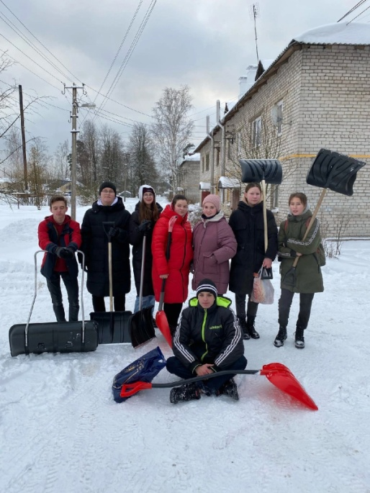

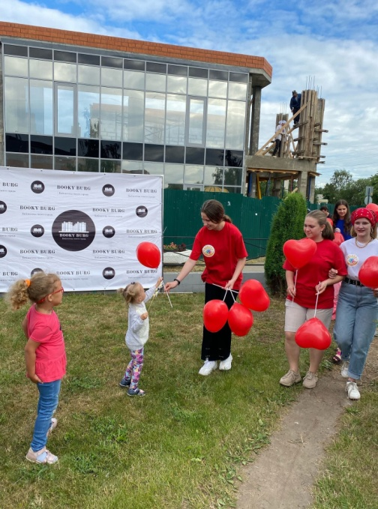

С непосредственным участием добровольцев «Восхода» организованы и проведены такие крупные для города мероприятия как «Проводы масленицы», «День молодежи», «День семьи, любви и верности», «ВкусноФест» и многие другие. Со списком можно ознакомиться в таблице:

|  |  |
| --- | --- |
| **Мероприятие** | **Дата** |
| Поздравление с Новым годом и Рождеством ветеранов Великой Отечественной войны | 07.01.2022 |
| Участие в литературно-музыкальной композиции «900 дней мужества» | 27.01.2022 |
| Участие в литературно-музыкальной композиции «900 дней мужества» | 28.01.2022 |
| Очистка от снега придомовых территорий ветеранов и детской площадки | 03.02.2022 |
| Очистка от снега могилы Виктора Эйнориса и подхода к ней | 13.02.2022 |
| Возложение цветов у мемориальной доски Энориса Виктора Брониславовича | 15.02.2022 |
| Участие в открытии слета участников самодеятельного народного творчества и учащихся детских школ искусств Кировского района "Карусель талантов" | 25.02.2022 |
| Помощь пожилым людям в переносе поддонов и старых досок | 27.02.2022 |
| «Проводы масленицы» | 06.03.2022 |
| Участие в уборке от мусора участка пожилого человека (пос. Назия) | 30.04.2022 |
| Сбор и разнос подарков и поздравительных писем ветеранам | 05.05.2022 |
| Участие в акции «Георгиевская ленточка» | 09.05.2022 |
| Помощь в организации «Шаг к успеху» | 26.05.2022 |
| Раздача ленточек-триколор в День России | 12.06.2022 |
| Помощь в организации мероприятия для детских лагерей «Пиратская вечеринка» | 17.06.2022 |
| Помощь в подготовке мероприятия «Водное party» | 30.06.2022 |
| Помощь в организации «Дня молодежи» | 01.07.2022 |
| Помощь в организации Дня семьи, любви и верности | 08.07.2022 |
| Помощь в организации семейного квеста | 09.07.2022 |
| Участие в акции, посвященной здоровью и здоровому образу жизни | 13.07.2022 |
| Участие в создании видеоролика, посвященному ЗОЖ | 17.07.2022 |
| Помощь в организации мастер-классов и театрализованной игровой программы, посвященной празднованию Дня Ленинградской области | 06.08.2022 |
| Помощь в организации городского праздника «ВкусноФест» | 13.08.2022 |
| Участие в региональной акции «День флага» в рамках празднования Дня государственного флага | 22.08.2022 |
| Раздача памяток по действиям по время захвата заложников. День солидарности в борьбе с терроризмом | 03.09.2022 |
| Празднование дня города Отрадное | 24.09.2022 |
| Помощь в организации праздничного концерта ко Дню пожилого человека | 03.10.2022 |
| Помощь в организации фольклорного фестиваля «Во всю Ивановскую» | 15.10.2022 |
| Участие в акции «Ноль плюс» в рамках ежегодного международного фестиваля детского и семейного кино | 17.10.2022 |
| Участие в акции «Ноль плюс» в рамках ежегодного международного фестиваля детского и семейного кино | 24.10.2022 |
| Участие в акции «Ноль плюс» в рамках ежегодного международного фестиваля детского и семейного кино | 31.10.2022 |
| Районный праздничный концерт, посвященный Дню народного Единства | 04.11.2022 |
| Акция – открытка «Поздравляем Вас с праздником, товарищи», посвященная Дню народного Единства | 04.11.2022 |
| Областной фестиваль художественного слова и малых театральных форм «Как слово в сердце отзовется» | 26.11.2022 |
| Областной фестиваль художественного слова и малых театральных форм «Как слово в сердце отзовется» | 27.11.2022 |
| Областной фестиваль «Мир без границ» | 09.12.2022 |
| Акция-открытка ко Дню Героев Отечества | 09.12.2022 |
| Проект «Мамы в фокусе внимания» | 10.12.2022 |
| Акция «Дед мороз в каждый дом» | 24.12 – 29.12.2022 |
| Новогоднее представление «Снежная королева» | 27.12.2022 |
| Новогоднее представление «Снежная королева» | 28.12.2022 |

«Я – волонтёр» гордо себя называют ребята. Это чувство вызывает у них много положительных эмоций, помогает стать хорошими, добрыми, отзывчивыми людьми. «Волонтёрство помогает нам верить в светлое, доброе, чистое», – говорят ребята, – в ходе волонтерской помощи мы приобретаем новые знания и навыки, развиваем творческий потенциал и уверенность в себе, повышаем свои коммуникативные способности». Они всегда придут на помощь. Каждый из ребят уникален, но вместе они – сплоченный коллектив.

На данный момент в составе 18 активных участников в возрасте до 16 лет. За 2022 год из состава волонтёрского клуба «Восход» ушло 8 человек в связи с окончанием школы и поступлением в иные образовательные учреждения. Теперь добровольческую деятельность они продолжат в составе ссузов и вузов. Им на смену пришли 4 новых волонтёра.

Также необходимо отметить, что представители волонтёрского клуба «Восход» принимают участие в заседаниях районного совета молодежи. На котором представляют не только МБУК «КЦ «Фортуна», но и интересы молодёжи всего нашего города Отрадное.

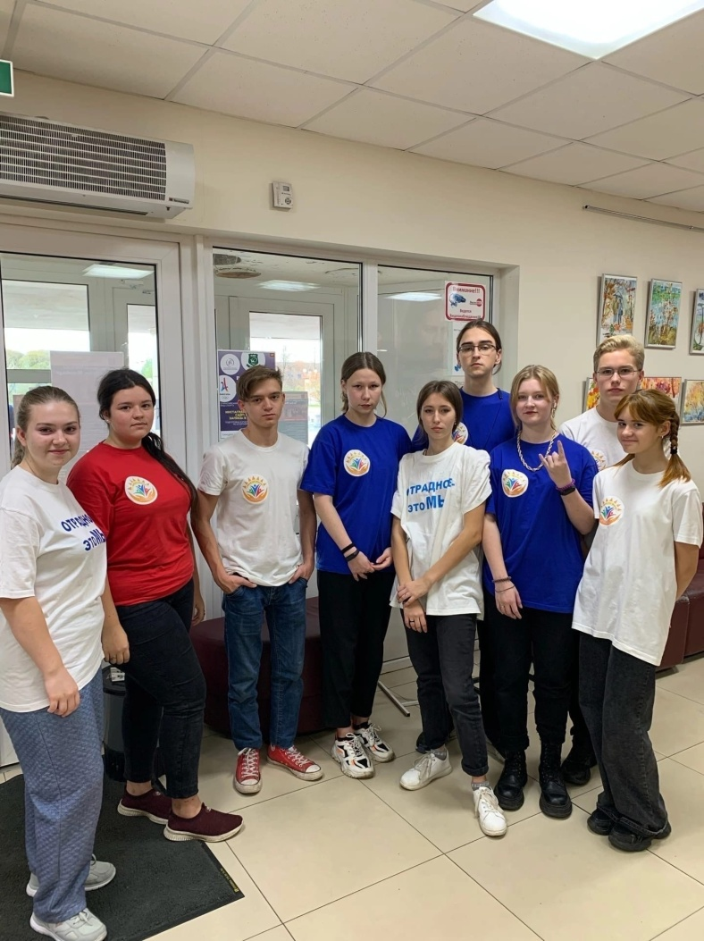

## Деятельность Муниципального казенного учреждения

## «Отрадненская городская библиотека»

## за 2022 год

МКУ «Отрадненская библиотека» является информационной, культурной, просветительской организацией, деятельность которой направлена на удовлетворение и развитие читательских, досуговых потребностей общества; формирование у детей и взрослых познавательного интереса и ценностного отношения к историческому прошлому города Отрадное и Кировского района Ленинградской области.

**Основные направления деятельности**

* Полное и систематическое библиотечное и информационно-библиографическое обслуживание населения;
* Формирование библиотечного фонда в соответствии с потребностями читателей;
* Воспитание библиотечно-информационной культуры;
* Совершенствование работы библиотеки на основе внедрения современных технологий и автоматизации библиотечно-информационных процессов.
* Расширение видов библиотечных услуг, повышение их качества

На 1 января 2023 г. численность книжного фонда составляет 36735 экземпляров.

|  |  |  |  |
| --- | --- | --- | --- |
| Показатель | 2021 год | 2022 год | **+/-** |
| Кол-во документов | 36431 | 36735 | +304 |
| Кол-во полученных документов (экз.) | 1461  (из них 909 книг) | 1187  (из них 767 книг) | -274 |
| Кол-во выбывших по причине ветхости (экз.) | 1810  (из них 1265 книг) | 883(из них 563 книг) | х |

**Динамика и сравнительный анализ основных показателей**

Посещаемость – один из главных показателей эффективности работы библиотеки. Количество зарегистрированных читателей во многом отражает то, насколько деятельность библиотеки отвечает потребностям ее читателей.

В 2022 году продолжилась положительная динамика посещаемости библиотеки молодыми людьми. Доля посещения молодежи (15-30 лет) составляет 12775 человек.

Ведется активная работа с Интернет-ресурсами. В 2022 году общее число обращений к библиотеке удаленных пользователей составило 11958 человек.

Контрольные показатели за 2022 год:

|  |  |  |  |
| --- | --- | --- | --- |
| Показатель | 2021 | 2022 | **+/-** |
| Количество читателей | 4504 | 5091 | **+587** |
| Количество книговыдач | 98015 | 98118 | **+103** |
| Количество посещений | 33067 | 35009 | **+1942** |

Рисунок 1- Количество читателей Рисунок 2 - Количество посещений

Рисунок 3 - Книговыдача

**Культурно-досуговая деятельность**

В 2022 году Отрадненской библиотекой проведено 314 культурно-досуговых мероприятия, в том числе ориентированных на детей и подростков - 210, в которых приняло участие 12 477 чел.

|  |  |  |  |  |
| --- | --- | --- | --- | --- |
| Показатель | 2020 | 2021 | 2022 | **+/-** |
| Количество мероприятий | 290 | 304 | 314 | **+10** |
| Количество посещений | 4003 | 6270 | 12477 | **+6207** |

|  |  |  |
| --- | --- | --- |
| Читательское назначение | Количество мероприятий | Количество посещений |
| Для детей и подростков | 210 | 8398 |
| Для взрослых читателей | 104 | 4078 |

## По отделам обслуживания

|  |  |  |  |  |  |  |
| --- | --- | --- | --- | --- | --- | --- |
| Показатель | Детский отдел | | Взрослый отдел | | Краеведческий отдел | |
| 2021 г. | 2022г. | 2021 г. | 2022г. | 2021 г. | 2022 г. |
| Читатели | 1302 | 1882 | 2687 | 2689 | 515 | 520 |
| Посещения | 8743 | 9548 | 19301 | 19723 | 5023 | 5738 |
| Книговыдача | 22901 | 22997 | 73053 | 73056 | 2061 | 2065 |

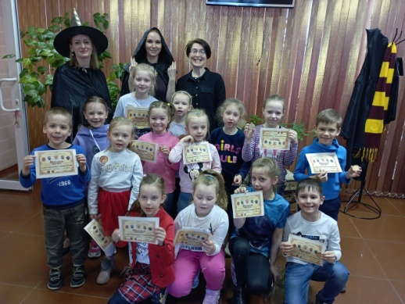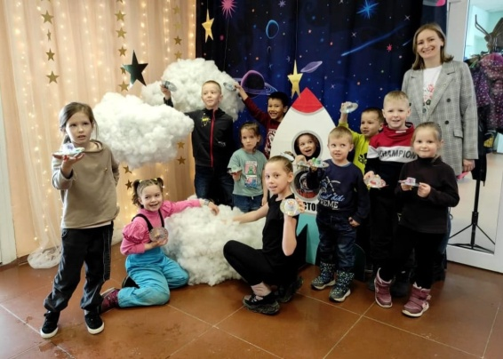

**Детский отдел**

Основной задачей детского отдела является повышение интереса у детей и подростков к чтению. Для выполнения этой задачи проводились следующие мероприятия: беседы с дошкольниками и школьниками, игровые занятия, квесты, мастер-классы и литературные праздники художественно-эстетической направленности, мероприятия направленные на развитие социально-коммуникативных навыков, творческого потенциала детей, закрепление традиционных семейных ценностей, развитие логических и прогностических умений.

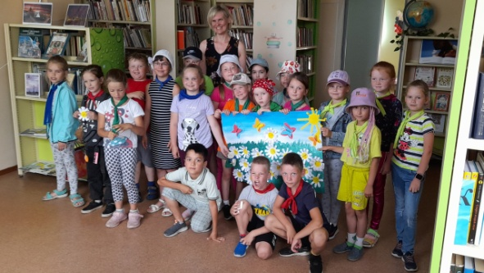

Продолжилась работа с образовательными учреждениями, с комиссией по делам несовершеннолетних г. Отрадное. В 2022 году она включила в себя привлечение подростков к волонтерской работе, беседы и оформление библиотечных книжных выставок, загрузки информационных материалов в виде мультимедийных презентаций, направленных на формирование мотивации к здоровому образу жизни, продвижению книги и чтения, норм поведения в социуме.

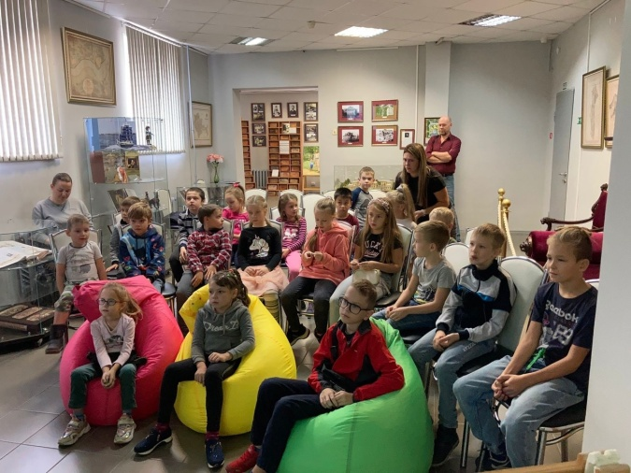

Рисунок 4 – Читатели детского отдела Рисунок 5 – Посещаемость детского отдела

Рисунок 6 – Книговыдача детского отдела

**Взрослый отдел.**

В 2022 году основной задачей работы отдела стало удовлетворение читательских потребностей взрослого населения и привлечение молодежи к посещению библиотеки. Для выполнения этой задачи проводились следующие мероприятия: встречи с местными поэтами и писателями, лекции-беседы, книжные и художественные выставки.

В читальном зале библиотеки открыт свободный доступ к сети Интернет (рабочее место пользователя) и справочной системе КонсультантПлюс.

Продолжается активная работа с людьми пожилого возраста. Для них проводятся курсы компьютерной грамотности, действует клуб «Ивушки», активно ведется работа с клубом здорового образа жизни «Престиж».

В 2022 году были оформлены 265 тематических выставок.

Рисунок 7 - Читатели взрослого отдела Рисунок 8 – Посещаемость взрослого отдела

Рисунок 9 – Книговыдача взрослого отдела

В 2022 году отсутствовало пополнение книжного фонда из областного бюджета. Финансирования из местного бюджета недостаточно для полного удовлетворения читательского спроса.

**Деятельность историко-краеведческого отдела**

Краеведение является одним из приоритетных направлений работы библиотеки.

С целью сохранения, изучения и популяризации исторического наследия города и района проводятся различные мероприятия краеведческой направленности.

Осуществляется сбор и оформление документов, обработка писем и фотографий, архивов и семейных преданий периода Великой Отечественной Войны. Осуществляется прием и консервация экспонатов.

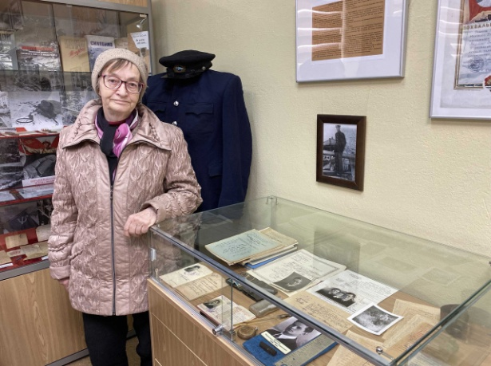

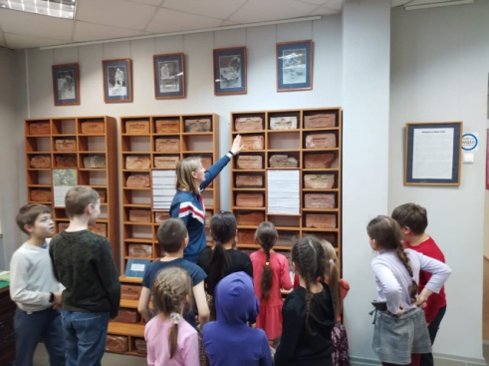

Экскурсии по экспозиционным залам краеведческого отдела

|  |  |  |  |  |
| --- | --- | --- | --- | --- |
| Показатель | 2020 | 2021 | 2022 | +/- |
| Количество экскурсий | 266 | 175 | 180 | +5 |
| Количество посещений экскурсий | 3372 | 5023 | 5119 | +96 |

Рисунок 10 – Количество экскурсий Рисунок 11 – Посещаемость краеведческого

отдела

В 2020 годах в связи с эпидемиологической ситуацией было ограничено количество участников массовых мероприятий, но было увеличено количество экскурсий. К 2022 году, с послаблениями ковидных ограничений, количество проведенных экскурсий приблизилось к норме, наблюдается положительная динамика в посещении краеведческого отдела библиотеки.

Отрадненцы проявляют большой интерес к своей малой Родине, активно принимают участие в проводимых мероприятиях. Жители и гости нашего города стали чаще посещать исторические достопримечательности и историко – краеведческие экспозиции краеведческого отдела библиотеки.

Учащиеся образовательных учреждений города с большим интересом участвуют в ежегодно проводимых краеведческих чтениях, посвященных событиям Великой Отечественной войны.

В 2022 году проводилась работа с летними оздоровительными лагерями и трудовыми отрядами. Работа была направлена на формирование нравственно-патриотическое воспитание подрастающего поколения.

На базе краеведческого отдела библиотеки продолжило свою деятельность добровольное объединение: «Клуб Любителей Истории Отрадного» («КЛИО»). Деятельность Клуба направлена на достижение следующих целей:

* объединение жителей города для их совместной деятельности по изучению истории родного города;
* осуществление просветительской, исследовательской и образовательной деятельности;
* привитие чувства патриотизма и любви к родному краю, сохранение памятников культуры, расположенных на территории г. Отрадное и Ленинградской области.

**Перспективы развития**

Мы расширяем круг социальных партнёров, стремимся иметь постоянно развивающуюся, современную библиотеку, которая может и должна стать информационным центром для жителей города.

Библиотека держит курс на интеллектуально-творческое развитие граждан.

В перспективе развития лежит пополнение книжных фондов, повышение квалификации сотрудников, создание условий для комфортного пребывания посетителей в библиотеке.

Библиотечные фонды планируется пополнять не только печатными изданиями, но и электронными книгами и документами. Продолжается формирование электронного каталога, тем самым библиотека стремится повысить качество обслуживания пользователей при выполнении различных видов запросов.

МКУ «Отрадненская библиотека» развивается согласно потребностям современного общества, стремится стать одной из самых востребованных организаций нашего города.

**Работа инициативных комиссий**

В соответствии со статьей 26.1[Федерального закона от 06.10.2003 № 131-ФЗ «Об общих принципах организации местного самоуправления в Российской Федерации»,](garantF1://86367.0) с целью активизации участия жителей МО «Город Отрадное» в осуществлении местного самоуправления и решения вопросов местного значения посредством реализации на территории МО «Город Отрадное» инициативных проектов, для выдвижения и выбора инициативных предложений от населения, действуют инициативные комиссии. На территории города в 2022 года действуют 7 инициативных комиссий.

Основными задачами деятельности инициативной комиссии, председателя инициативной комиссии являются:

- содействие администрации МО «Город Отрадное» в подготовке и проведении собраний (конференций) граждан территории административного центра для выдвижения и отбора инициативных предложений, информировании граждан о проведении собраний (конференций), а также определения вида вклада граждан в реализацию инициативных предложений;

- содействие в оформлении финансового, трудового, материально-технического участия граждан и юридических лиц в реализации инициативных предложений; - содействие в осуществлении фото- и (или) видеофиксации проведения собраний (конференций) граждан территории административного центра и заседаний инициативных комиссий или заседаний инициативных комиссий с участием населения территории административного центра, осуществленной с соблюдений положений статьи 152.1. Гражданского кодекса Российской Федерации; -

обеспечение подготовки документов для направления инициативных предложений в администрацию МО «Город Отрадное» для отбора в целях включения инициативных предложений в муниципальную программу (подпрограмму);

- информирование граждан о ходе реализации инициативных предложений, включенных в муниципальную программу, на всех стадиях;

- участие в мониторинге качества выполняемых работ по реализации инициативных предложений, включенных в муниципальную программу (подпрограмму);

- участие в приемке работ и обеспечение сохранности результатов реализации инициативных предложений;

- информирование администрации МО «Город Отрадное» о проблемных вопросах реализации инициативных предложений (нарушение сроков при выполнении работ, некачественное исполнение и др.).

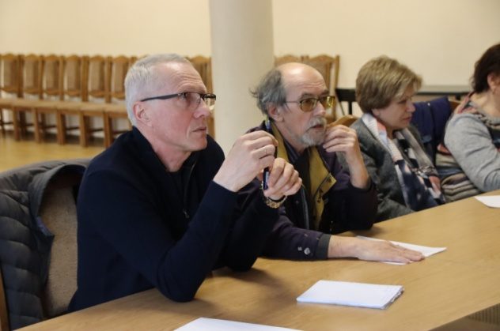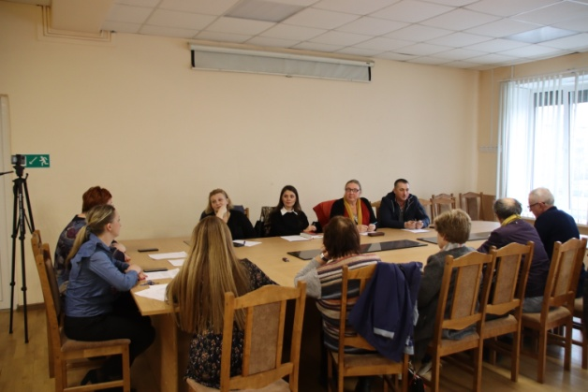

В соответствии с областным законом Ленинградской области от 15 января 2018 года № 3-оз в 2020 году из областного бюджета Ленинградской области на реализацию муниципальных проектов МО «Город Отрадное», была выделена субсидия в размере 3 500 000 рублей. На 2022 год решением инициативных комиссий были определены к выполнению следующие мероприятия: ремонт дворовых территорий МКД по ул.Дружбы, д.32,34 и по ул.Комсомольская, д.2,4., а на образовавшуюся экономию денежных средств было принято решение окончить ремонт пешеходной дорожки «Яблоневой аллеи». Один из председателей инициативных комиссий в 2022 году участвовал в областном конкурсе «Я инициативный гражданин», где занял призовое место.

Члены инициативных комиссий в 2022 году помогали жителям города участвовать в голосовании за территорию благоустройства в рамках программы «Комфортная городская среда», в результате которого был выбран проект благоустройства Пеллинского экопарка.

**Взаимодействие с Советом ветеранов г. Отрадное**

С 1984 года на территории Отрадненскоо городского поселения работает Совет ветеранов. Председателем Совета ветеранов уже несколько лет является Нестерова Людмила Александровна – житель блокадного Ленинграда.

В состав Совета ветеранов входят: ветераны войны, жители блокадного Ленинграда (председатель Иванова Тамара Алексеевна), бывшие малолетние узники фашистских концлагерей (председатель Мачигина Ольга Федоровна), труженики тыла (председатель Нестерова Людмила Александровна),

В Совете ветеранов четко налажена работа по учету членов ветеранской организации. На 01.01.2023 года общее количество членов ветеранской организации города Отрадное - 252 человека, из них:

участники ВОВ – 3

жители блокадного Ленинграда – 30

бывшие малолетние узники фашистских концлагерей – 50

труженики тыла – 47

ветераны труда – 122

Члены Совета ветеранов ежегодно принимают активное участие в культурно-массовых мероприятиях военно-патриотической направленности; городских мероприятиях, а также праздничных и торжественных мероприятиях и выставках, имеющих важное значение для жизни города.

Кроме того, Совет ветеранов и администрация МО «Город Отрадное» не забывают супругов погибших участников ВОВ (вдов), которых осталось 19 человек. Поздравляют их с юбилейными и праздничными датами, стараются оказать посильную помощь

Администрация занимается организацией досуга городского совета ветеранов.

В мае была организована экскурсия в Мемориальный комплекс музей-дача А.С. Пушкина, расположенный в живописном городе Пушкин.

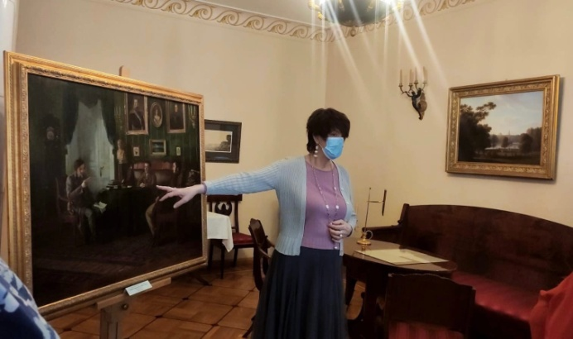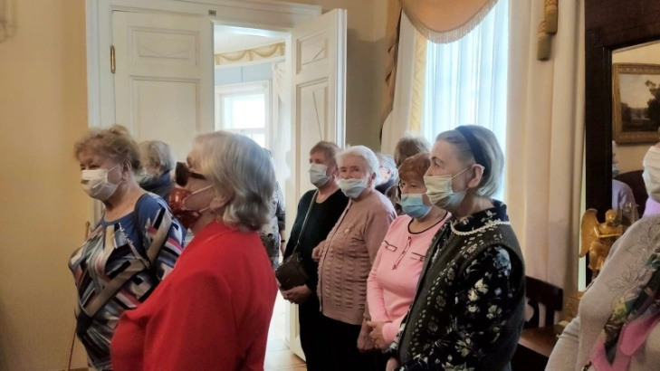

Также в июне для ветеранов организована экскурсия в музей «Дорога жизни» на берегу Ладожского озера, где для них провели интерактивную экскурсию, показали фильм о Дороге жизни и героях, работавших на транспортной магистрали, жителях блокадного Ленинграда.

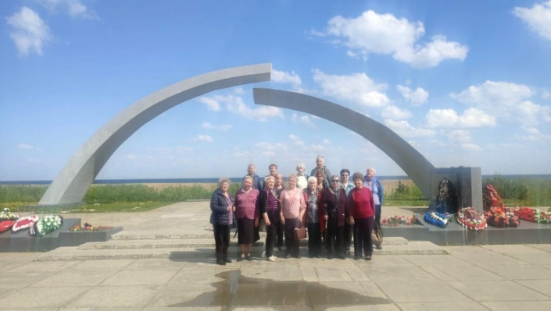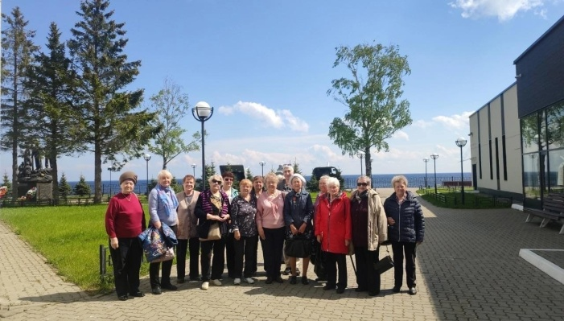

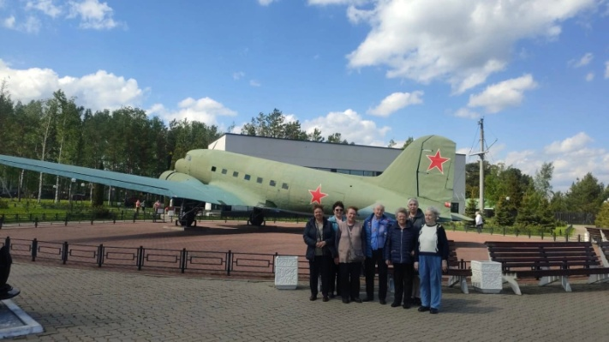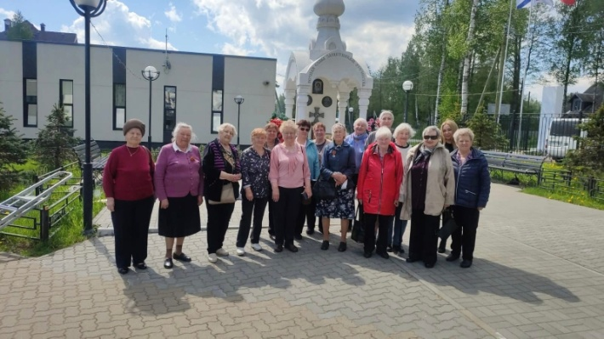

По осенним пейзажам Екатериниского парка города Пушкин в конце сентября администрация организовала экскурсию для ветеранов на электромобилях, что максимально удобно, учитывая сложность передвижения пожилых посетителей на большие расстояния.

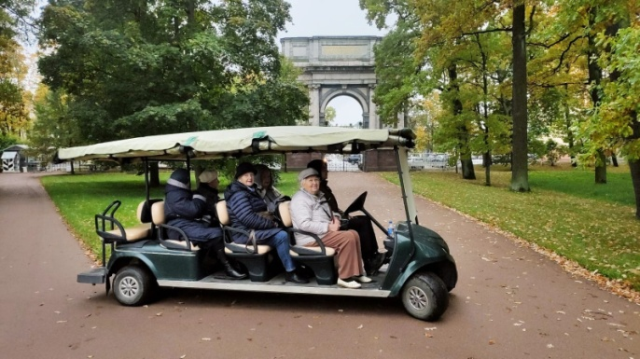 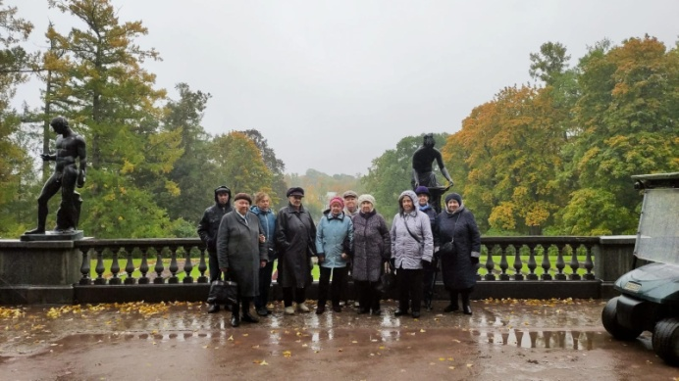

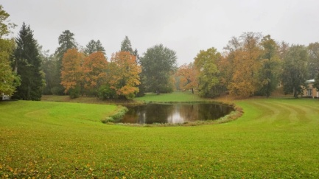

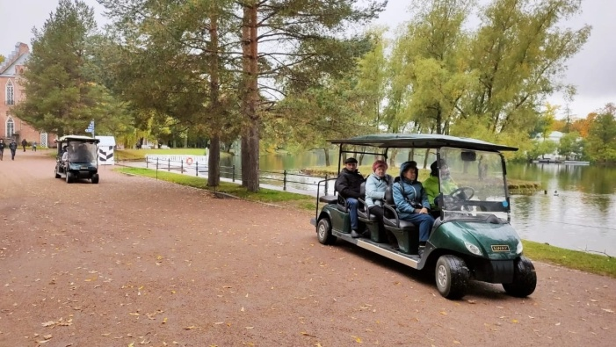

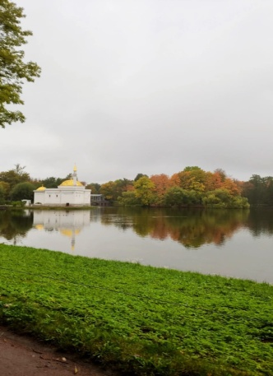 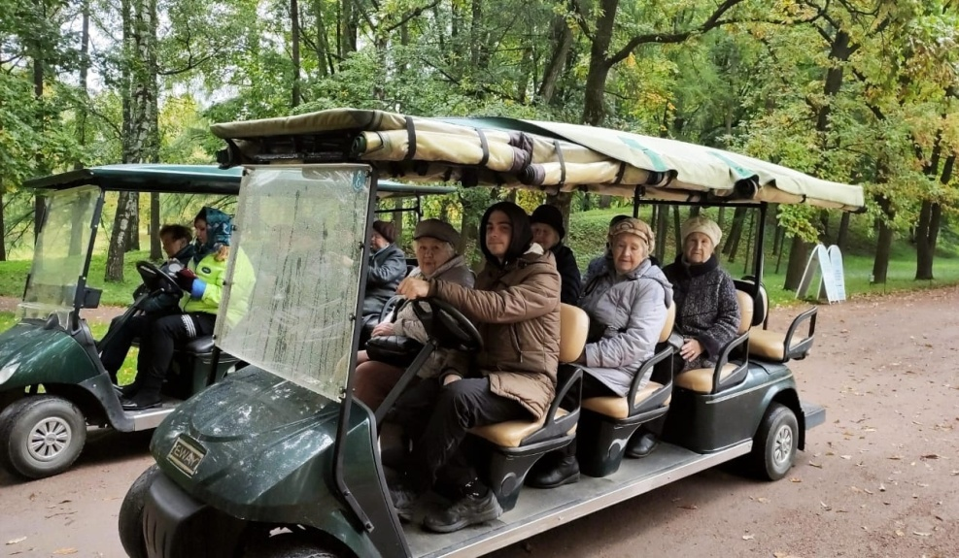

Весь год в поле зрения Совета постоянно находились насущные интересы ветеранов. И это понятно, ведь содействие реализации и защите прав старшего поколения, их социальной защищенности – одна из главных уставных целей ветеранской организации.

За 2022 год Совет ветеранов совместно с администрацией г. Отрадное и волонтерами организовывали всевозможную помощь нуждающимся ветеранам. Кроме этого вели деятельность, направленную на чествование ветеранов в праздничные дни, юбилейные дни рождения и в дни других памятных событий; содействие в обеспечении консультаций и социальной поддержки ветеранам; ведение персонального учета ветеранов.

Самым главным смыслом своей повседневной работы Совет ветеранов считает воспитание гражданской ответственности и чувства патриотизма у нашей молодежи. Мы должны воспитать в подрастающем поколении осознанную любовь к народу, к Родине и потребность ее защищать.

Учитывая мировые события, совет ветеранов совместно с администрацией занимались сбором гуманитарной помощи для наших участников боевых действий, находящимся на СВО, ведь именно ветераны, как никто другой, знают о сложностях и потребностях тех, кто находится в зоне боевых действий.

**Работа поисковых отрядов**

В 2022 году поисковыми отрядами: «Северное Сияние», «Рейд» г. СПб, «Отрадное», КГ ООПО «Суворов» при проведении поисковых работ на территории МО «Город Отрадное» обнаружены не погребенные останки, погибших при защите Отечества: 37 костных останков красноармейцев, погибших в период с 1941 по 1943 год, из них 7 известных, 30 неизвестных. Костные останки 4 опознанных красноармейцев отправлены на Родину (Алтайский край, г. Барнаул; Республика Беларусь, Гомельская обл.; Республика Казахстан, Кызылординская обл.; Тамбовская область).

Найденные 33 костных останков красноармейцев, погибших во время Великой Отечественной войны торжественно захоронили на мемориале «Невский порог» по адресу: г. Отрадное, ул. Ленинградское шоссе.

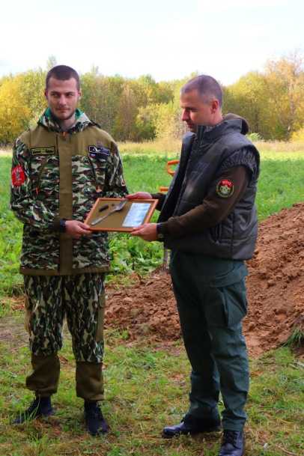На братском воинском захоронении МК «Ивановский пятачок» увековечено 6 имен красноармейцев, погибших в годы Великой Отечественной войны.

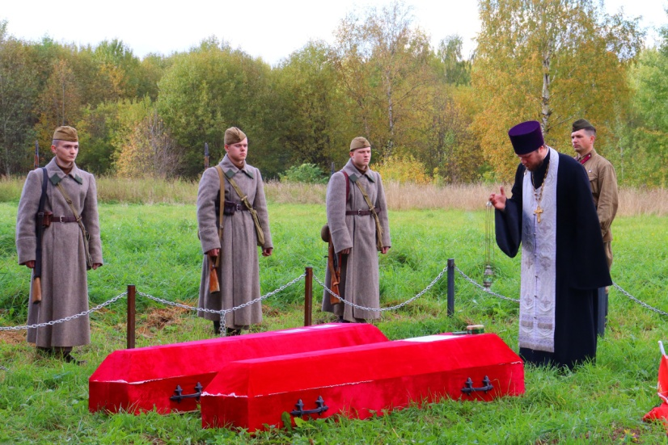

**РАЗДЕЛ 8. Информационная политика**

В 2022 году МБУ СМИ «Редакция газеты «Отрадное вчера сегодня завтра» подготовило и выпустило 26 (двадцать шесть) номеров газеты «Отрадное вчера, сегодня, завтра» по 8 страниц каждый. 24 выпуска соответствует муниципальному заданию + 2 специальных выпуска.

Каждый выпуск печатается тиражом 3000 (три тысячи) экземпляров, выходит газета два раза в месяц, распространяется бесплатно на территории города Отрадное.

Согласно тематике, заявленной в учредительных документах, газета в 2022 году публиковала информацию об общественно-политических событиях, социально-экономическом и культурном развитии, образовании и здравоохранении, нормативно-правовые акты (далее- НПА) местных органов власти.

Постоянные рубрики в газете – благоустройство, городское хозяйство, ЖКХ, события в городе, Ленинградской области и Кировском районе, образование, культура, спорт, здравоохранение, безопасность. Также размещаются информации, направляемые прокуратурой Кировского района, МФЦ.

Ежегодно в газете публикуются материалы, связанных с памятными датами. Освещаются праздники, посвященные событиям Великой отечественной войны, интервью с ветеранами ВОВ, а также государственные праздники, что способствует патриотическому воспитанию юных читателей.

В 2022 году основной упор редакция делает на привлечение новых молодых читателей. Созданы новые рубрики, как в печатном издании, так и в формате видео-контента. Такие как «Участок» публикуемая в печатном издании и предназначена для старшего поколения читателей. Рубрика посвящена огороду и приусадебному участку. "НЕ НОВОСТИ" данная рубрика представляет собой разговор с интересными жителями города Отрадное и не только, которые являются носителями уникального опыта и представителями сфер деятельности, интересных обществу. "Сделано в Отрадном" - данная рубрика направлена на популяризацию и узнаваемость производителей различного рода продукции, всех правовых форм. Осуществляющих деятельность в нашем городе. Совместно с Отрадненской городской библиотекой в социальной сети Вконтакте запущена рубрика "Вопросы от хранителей истории", направленная на привлечение подписчиков из числа молодежи и привлечение интереса к историческим фактам, объектам и местам, связанными с нашим городом. В декабре 2022 года запущен марафон с фитнес тренером, который в ненавязчивой форме реализует цель - популяризация здорового образа жизни в Отрадном.

Привлечение внимание новых подписчиков и читателей, имеет рациональное значение и планы на его монетизацию в виде поступления запросов на размещение рекламных объявлений в ближайшем будущем, что должно положительно сказаться на бюджете муниципального образования.

Развивается сообщество «Отрадное вчера сегодня завтра» в социальной сети ВКонтакте. Количество его подписчиков на начало апреля 2022 года составляло 2300 на декабрь месяц составляет около 3200. Месячный охват аудитории в среднем составляет более 20 тысяч просмотров записей сообщества. Помимо текстовых и фотоматериалов в сообществе активно публикуется видео-контент, разных форм и из различных сфер жизни города, района и Ленинградской области.

МБУ СМИ является учредителем сетевого издания с доменным именем сайта в сети Интернет – [OtradnoeVSZ.ru](mailto:OtradnoeVSZ@mail.ru). Сайт служит площадкой для публикаций решений и постановлений совета депутатов и администрации.

В 2022 году в сетевом издании было опубликовано 187 НПА и 249 информация в новостной ленте.

МБУ СМИ «Редакция газеты «Отрадное вчера, сегодня, завтра» также является учредителем зарегистрированного средства массовой информации телепрограммы "Новости. Отрадное". Телепрограмма выходит еженедельно с января 2022 года в сети интернет и в городской сети кабельного телевидения. Всего выпущено 48 новостных телевыпусков, а также индивидуальные сюжеты, посвященные памятным датам или интересным людям города.

Штат редакции на конец 2022 года составлял 6 человек, из них 2 корреспондента, включая главного редактора. Редакция газеты – это большой организм многочисленных связей с организациями и учреждениями.

Основным приоритетом развития на 2023 год является расширение целевой аудитории, увеличение источников и тем материалов, активное сотрудничество с жителями и организациями города, развитие социальных сетей. МБУ СМИ «Редакция газеты «Отрадное вчера, сегодня, завтра» объединила различные по виду и форме представления информации, которые должны гармонично дополнять друг друга, формируя единое информационное пространство.

**РАЗДЕЛ 9. Документационная и правовая деятельность администрации. Муниципальная служба**

**Документационное и организационное обеспечение деятельности администрации города.**

За 2022 год администрацией Отрадненского городского поселения обработано 2813 экземпляров входящей и 2185 экземпляров исходящей документации.

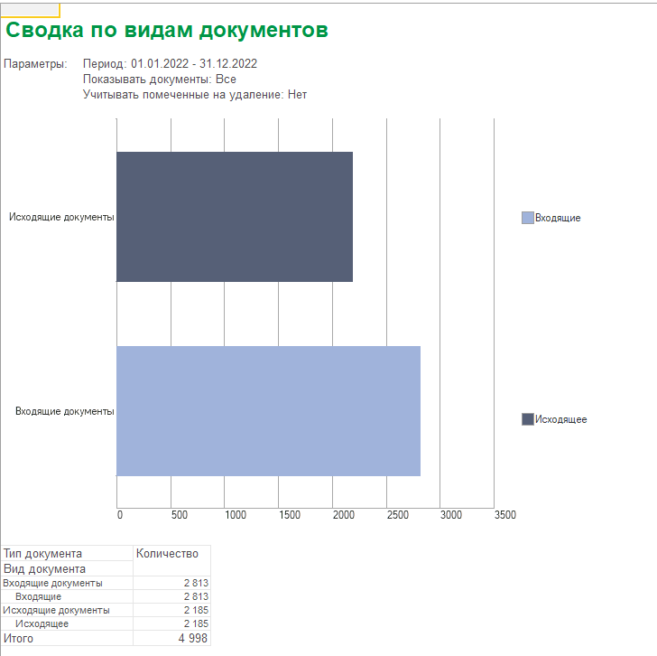

С 2022 года администрация осуществляет работу в системе электронного документооборота, что в свою очередь способствует повышению эффективности документационного обеспечения и повышению эффективности процессов внутри администрации. За данный период отделом обработано 3370 входящих и 1438 исходящих документов администрации с регистрацией в системе электронного документооборота, зарегистрировано 100 обращений граждан, поступивших из других ведомств или организаций.

В целях обеспечения доступа к информации о деятельности администрации города нормативные правовые акты размещаются на официальном сайте [www.otradnoe-na-neve.ru](http://www.otradnoe-na-neve.ru), на официальные электронные СМИ «ОТРАДНОЕ ВЧЕРА, СЕГОДНЯ, ЗАВТРА» - http://otradnoevsz.ru и направляются в «Государственный экспертный институт регионального законодательства».

В рамках своей компетенции в 2022 году администрацией издано 760 постановлений и 263 распоряжений. Все они соответствующим образом оформлены и доведены до исполнителей.

За 2022 год проведена объемная работа по формированию и передаче документов постоянного хранения в архив администрации Кировского муниципального района Ленинградской области.

Была составлена и утверждена опись дел постоянного хранения, в которую вошли документы за период с 2014 по 2016 год включительно.

На основании утвержденной описи, в архив администрации Кировского муниципального района, согласно акту о приеме-передаче документов на хранение, было передано 81 дело.

**Работа с обращениями граждан**

Согласно Федерального закона 59-ФЗ «О порядке рассмотрения обращений граждан» граждане обращались лично, а также направляли индивидуальные и коллективные обращения в администрацию.

В 2022 году администрацией было принято 1150 обращений и заявлений об оказании муниципальных услуг от жителей города.

**Обращения граждан**



|  |  |  |  |  |  |
| --- | --- | --- | --- | --- | --- |
| Вопросы, касающиеся социального обеспечения граждан | Вопросы, касающиеся архитектуры, градостроительства и землепользования | Вопросы муниципального имущества | Вопросы коммунального хозяйства | Вопросы торговли | Вопросы жилищного законодательства |
| 55 | 602 | 3 | 371 | 2 | 117 |

Особое внимание руководством администрации, заместителями главы, руководителями подразделений уделялось вопросам личного приема граждан, который проводится в соответствии с утвержденным графиком. В 2022 году жители города Отрадное также встретились на личных приемах с руководителем приемной губернатора Ленинградской области в Кировском районе Летуновской Верой Ивановной, с главой Кировского района Ленинградской области Ибрагимовым Юнусом Султановичем, с уполномоченным по правам ребёнка в Ленинградской области Литвиновой Тамарой Александровной и депутатами Законодательного собрания Ленинградской области Федичевым Даниилом Вадимовичем и Кимом Родионом Ильичом. По всем обращениям даны конкретные поручения и разъяснения, при необходимости о результатах авторы информированы письменно. Обращаясь устно, граждане нуждались чаще всего в квалифицированном разъяснении действующего законодательства и способов его применения. По вопросам, требующим проверки, дополнительного рассмотрения, конкретных действий население обращалось с письменными заявлениями.

В 2022 году продолжилась работа с обращениями граждан, поступающих в информационных системах обратной связи «Инцидент менеджмент» и Госуслуги. Решаем вместе, время ответа и на решение которых, регламентировано от 0 часов до 4 часов ( ПОС, Вконтакте, <https://www.instagram.com/>,). Так, за 2022 год администрацией было дано 1313 ответов на обращения, поступившие в личные сообщения официальной группы администрации Вк (489 ответов), в комментарии под новостями официальной группы администрации Вк и других сообществ, а также через телеграм-канал губернатора ЛО (824).

Проведенный анализ обращений за последние годы свидетельствует о снижении обращений граждан в сфере жилищно-коммунального хозяйства и благоустройства города, и увеличению количества обращений за предоставлением муниципальных услуг в сфере землепользования и жилищного законодательства (присвоение адресов, предоставлению выписок и выкопировок из ПЗЗ, приватизация и предоставление жилых помещений по договорам социального найма). Все обращения рассматривались особенно внимательно, в пределах полномочий администрации принимались необходимые меры для решения проблем жителей. Обращения, которые не предоставлялось возможным рассмотреть на местном уровне, перенаправлялись по компетенции. По коллективным обращениям неоднократно проводились встречи с жителями.

**Антикоррупционная работа и правовое обеспечение деятельности Администрации МО «Город Отрадное»**

В целях исполнения муниципального плана противодействия коррупции на территории Кировского муниципального района Ленинградской области в соответствие с Типовым планом мероприятий противодействии коррупции в органах местного самоуправления Ленинградской области, был разработан План по противодействию коррупции в администрации Отрадненского городского поселения Кировского муниципального района Ленинградской области (далее – Администрация) на 2021-2024 годы, утвержденный постановлением Администрации от 12 октября 2021 года № 611.

**За 2022 год проделана следующая работа:**

- при поступлении на должности муниципальной службы  проводятся разъяснения в области недопущения муниципальными служащими поведения, которое может восприниматься как обещание или предложение дачи взятки либо как согласие принять взятку или как просьба о даче взятки;

 - в рамках реализации комплекса организационных и разъяснительных мер по соблюдению муниципальными служащими ограничений и запретов, а также по исполнению ими обязанностей, установленных в целях противодействия коррупции, а также в целях формирования у муниципальных служащих негативного отношения к дарению подарков в связи с их должностным положением или в связи с исполнением ими служебных обязанностей и недопущения муниципальными служащими поведения, которое может восприниматься окружающими как обещание или предложение дачи взятки  либо как согласие  принять взятку или просьба о даче взятки, проводится на постоянной основе разъяснительная работа среди муниципальных служащих. За отчетный период случаев нарушения подобных запретов и ограничений в Администрации не зарегистрировано;

- осуществляется контроль и анализ обращений в сфере противодействия коррупции поступивших на официальный сайт Администрации в сети интернет. За прошедший отчетный период обращений не зарегистрировано;

 - осуществляется постоянный контроль за выполнением работниками Администрации обязанности сообщать о получении подарка в связи с их должностным положением или неисполнением ими служебных обязанностей. За отчетный период подобных случаев не зарегистрировано;

*-* осуществляется мониторинг действующего законодательства в сфере антикоррупционных мер. Случаев возникновения конфликта интересов не выявлено;

**Ведутся основные направления деятельности по противодействию коррупции:**

Поддержание интернет-сайта и обеспечение информационного взаимодействия с населением поселения и общественными объединениями по вопросам противодействия коррупционных проявлений;

Проведение мониторинга предоставления муниципальных услуг и выполнения регламентов предоставления услуг;

Осуществление анализа действующей системы учёта муниципального имущества (в том числе земельных участков), эффективности его использования, использования бюджетных средств, организации и последующего контроля проведения закупок для муниципальных нужд Администрации;

Внедрение административных регламентов предоставления муниципальных услуг (функций), обеспечивающих межведомственное электронное взаимодействие, электронное взаимодействие с гражданами и организациями в рамках оказания муниципальных услуг. За 2022 год было утверждено 26 новых регламентов;

**Анализ обращений граждан и организаций, содержащих сведения о коррупции, не выявил наличия таковых, поэтому проведение проверок по данным обращениям не проводилось.**

В соответствии с постановлением администрации МО «Город Отрадное» от 28 апреля 2016 года № 236 был утвержден Порядок осуществления антикоррупционного мониторинга на территории Отрадненского городского поселения Кировского муниципального района Ленинградской области. Мониторинг проводится на полугодовой основе. Отчеты размещаются на официальном сайте.

За 2022 год проведено 4заседания комиссии по соблюдению требований к служебному поведению муниципальных служащих Отрадненского городского поселения Кировского муниципального района Ленинградской области и урегулированию конфликта интересов в администрации.

Управлением по правовому и кадровому обеспечению администрации в целях профилактики коррупционных факторов при подготовке и принятии нормативно-правовых актов постоянно проводится антикоррупционные экспертиза проектов нормативных правовых актов, а также экспертиза действующих нормативных правовых актов. За 2022 год проведена экспертиза 82 НПА.

Вся необходимая информация для муниципальных служащих в сфере противодействия коррупции находится в общем доступе на официальном сайте поселения. При необходимости практикуются консультации муниципальных служащих по вопросам противодействия коррупции.

В сфере правового обеспечения Администрации МО «Город Отрадное» проводиться:

- подготовка нормативно-правовых актов с учетом соблюдения требований законодательства;

- информирование органов Администрации МО «Город Отрадное» и должностных лиц об изменении законодательства;

- экспертиза нормативных правовых актов (постановлений, распоряжений);

- участие в качестве представителя администрации в судебных заседаниях, в целях защиты интересов Администрации города в судебных органах (всего в 2022 году было проведено 70 судебных заседаний.);

- участие в публичных слушаниях.

**Представительство в судах**

Администрация МО «Город Отрадное» осуществляет представительство в судах от имени городского поселения. В 2022 году в судах общей юрисдикции и Арбитражном суде города Санкт – Петербурга и Ленинградской области с участием администрации рассмотрено 24 гражданских дела.

|  |  |  |
| --- | --- | --- |
| **№ п.п.** | **Наименование судебного разбирательства** | **Количество судебных заседаний** |
| 1 | Споры, связанные с наследственными отношениями, споры, связанные с наследованием имущества, о восстановлении срока для принятия наследства, о принятии наследства, о признании права на наследственное имущество | 13 |
| 2 | Споры, связанные с имущественными правами ,споры в отношении имущества, не являющегося объектом хозяйственной деятельности | 3 |
| 3 | Споры, связанные с жилищными отношениями ,другие жилищные споры,  иные жилищные споры | 20 |
| 4 | Дела особого производства о признании права муниципальной собственности на бесхозяйную недвижимую вещь | 7 |
| 5 | Споры, связанные с земельными отношениями , Другие споры, связанные с землепользованием , о признании недействительным ненормативного акта, порождающего права и обязанности в сфере земельных правоотношений , о постановке (снятии) земельного участка на кадастровый учет, соединенное со спором о границах земельного участка и о праве на него. | 8 |
| 6 | Споры, связанные с земельными отношениями,  споры о праве собственности на землю, иные споры о праве собственности на землю | 2 |
| 7 | Споры, связанные с земельными отношениями , Другие споры, связанные с землепользованием, В иных случаях, связанных с землепользованием | 1 |
| 8 | Прочие исковые дела → прочие (прочие исковые дела) | 1 |
| 9 | Об оспаривании решений, действий (бездействия) органов государственной власти, органов местного самоуправления, иных органов, организаций, наделенных отдельными государственными или иными публич. полномочиями, должностных лиц, государственных и муниципальных → Об оспаривании решений, действий (бездействия) органов местного самоуправления → прочие (об оспаривании решений, действий (бездействия) органов местного самоуправления) | 13 |
| 10 | Отношения, связанные с защитой прав потребителей → О защите прав потребителей → - из договоров в сфере: → иные договоры в сфере услуг | 1 |
| 11 | Иски, связанные с возмещением ущерба → Иные о возмещении имущественного вреда | 1 |

Итого:70

**Численность администрации на 31.12.2022**

**Всего сотрудников – 35**

**Сотрудники, замещающие должности муниципальной службы – 25**

**Глава администрации – отсутствует**

**Муниципальные служащие, финансируемые из бюджета – 23**

**Муниципальные служащие, финансируемые из субвенции на гос. полн. – 2**

Сотрудники, замещающие должности, не являющиеся должностями муниципальной службы – 10

Финансируемые из бюджета – 6

Финансируемые за счет субвенции (ВУС) – 4

Вакансии:

Сотрудники, замещающие должности муниципальной службы – 5,

Сотрудники, замещающие должности, не являющиеся должностями муниципальной службы – 1;

Финансируемые за счет субвенции (ВУС) – 1.

Сотрудники, уволившиеся в 2022 году - 6 человек.

Сотрудники, поступившие на работу в 2022 году – 12 человек.

**Образование**

|  |  |  |  |
| --- | --- | --- | --- |
| **Образование** | **Муниципальные служащие** | **Сотрудники, не являющиеся муниципальными служащими** | **Всего** |
| Высшее | 24 | 7 | 31 |
| Среднее профессиональное | 1 | 3 | 4 |
| Итого | 25 | 10 | 35 |

**Возраст**

|  |  |  |  |
| --- | --- | --- | --- |
|  | **Муниципальные служащие** | **Сотрудники, не являющиеся муниципальными служащими** | **Всего** |
| До 30 лет | 1 | 1 | 2 |
| От 31 до 40 лет | 13 | 2 | 15 |
| от 41 до 55 лет | 11 | 5 | 16 |
| Старше 55 лет | 0 | 2 | 2 |
| Итого | 25 | 10 | 35 |

**Пол**

|  |  |  |  |
| --- | --- | --- | --- |
|  | **Муниципальные служащие** | **Сотрудники, не являющиеся муниципальными служащими** | **Всего** |
| Мужчины | 2 | 1 | 3 |
| Женщины | 23 | 9 | 32 |
| Итого | 25 | 10 | 35 |

**Основные задачи на 2023 год**

На 2023 год приоритетными остаются вопросы привлечения инвестиций в город, благоустройства, ремонта дорог, реконструкции и модернизации инженерной инфраструктуры и жилищно-коммунального комплекса, развитие нравственного и духовного потенциала граждан, создание условий для досуга и ведения здорового образа жизни жителей города Отрадное.